|  |  |
| --- | --- |
| Gerb-BMSTU_01 | **Министерство науки и высшего образования Российской Федерации**  **Федеральное государственное бюджетное образовательное учреждение**  **высшего образования**  **«Московский государственный технический университет**  **имени Н.Э. Баумана**  **(национальный исследовательский университет)»**  **(МГТУ им. Н.Э. Баумана)** |

ФАКУЛЬТЕТ \_\_\_\_\_\_\_\_\_\_Энергомашиностроение\_\_\_\_\_\_\_\_\_\_\_\_\_\_\_\_\_\_\_\_\_\_\_\_\_\_\_\_\_\_\_\_\_\_\_\_\_

КАФЕДРА \_\_\_\_\_\_\_\_\_\_\_ Э-2 – Поршневые двигатели \_\_\_\_\_\_\_\_\_\_\_\_\_\_\_\_\_\_\_\_\_\_

**РАСЧЕТНО-ПОЯСНИТЕЛЬНАЯ ЗАПИСКА**

***К ВЫПУСКНОЙ КВАЛИФИКАЦИОННОЙ РАБОТЕ НА ТЕМУ:***

**Автомобильный дизель 4ЧН9,1/9,5 мощностью 73 кВт при 4000 об/мин**

Студент Э2-81Б **\_\_\_\_\_\_\_\_\_\_\_\_\_\_\_\_\_\_\_ Т. Рахимгалиев**

(Группа) (Подпись, дата) (И.О.Фамилия)

Руководитель ВКРБ \_\_\_**\_\_\_\_\_\_\_\_\_\_\_\_\_\_\_\_ В.А. Зенкин\_\_\_\_**

(Подпись, дата) (И.О.Фамилия)

Нормоконтролер \_\_\_\_\_\_\_\_\_\_\_\_\_\_\_\_\_\_\_ **\_И.В. Оболонный\_\_\_**

(Подпись, дата) (И.О.Фамилия)

Москва

2021 г.

# Аннотация

В рамках выпускной квалификационной работы был выполнен эскизный проект дизельного автомобильного двигателя 4ЧН9,1/9,5.

Была проведены работы по моделированию и оптимизации рабочего процесса в «Дизель – РК». По итогам была получена модель, удовлетворяющая требованиям.

Также было произведено уравновешивание двигателя и расчет его динамических и кинематических показателей, помимо этого был выполнен расчет основных деталей на прочность с применением метода конечных элементов, что показало работоспособность рассмотренных деталей.

В исследовательской части произведен расчет пружины. Построен Парето-фронт пружин с наилучшими характеристиками при заданных условия работы.

# СОДЕРЖАНИЕ

[Аннотация 1](#_Toc75303842)

[СОДЕРЖАНИЕ 6](#_Toc75303843)

[ВВЕДЕНИЕ 8](#_Toc75303844)

[1 Обзорная часть 9](#_Toc75303845)

[1.1 Обзор современных четырехцилиндровых автомобильных двигателей 9](#_Toc75303846)

[1.2 Общее описание двигателя 11](#_Toc75303847)

[1.3 Описание узлов 13](#_Toc75303848)

[1.3.1 Коленчатый вал и балансирные валы 13](#_Toc75303849)

[1.3.2 Система смазки двигателя 17](#_Toc75303850)

[1.3.3 Система охлаждения двигателя 18](#_Toc75303851)

[2 Моделирование и оптимизация рабочего процесса 20](#_Toc75303852)

[2.1 Идентификация математической модели двигателя 20](#_Toc75303853)

[2.2 Основные направления модернизации двигателя 21](#_Toc75303854)

[2.4 Изменение фаз ГРМ при переходе на четырехклапанную ГБЦ 25](#_Toc75303855)

[2.4.1 Выбор фаз ГРМ для частоты вращения 2000 об/мин 26](#_Toc75303856)

[2.5 Анализ характеристик двигателя в зависимости от фаз ГРМ 28](#_Toc75303857)

[2.6 Оптимизация степени сжатия, степени повышения давления в компрессоре и УОВТ 30](#_Toc75303858)

[2.7 Результаты модернизации двигателя 36](#_Toc75303859)

[3 Поверочные расчеты деталей двигателя 40](#_Toc75303860)

[3.1 Тепловой расчет поршня 42](#_Toc75303861)

[3.2 Расчет коленчатого вала на напряженно-деформированное состояние 44](#_Toc75303862)

[3.3 Расчет шатуна на напряженно-деформированное состояние 51](#_Toc75303863)

[3.3 Расчет поршневого пальца на напряженно-деформированное состояние 54](#_Toc75303864)

[4 ИССЛЕДОВАТЕЛЬСКАЯ ЧАСТЬ 55](#_Toc75303865)

[4.1 Определение закона движения клапана и приведенной к оси клапана силы инерции 55](#_Toc75303866)

[4.2 Конструкция и расчет клапанных пружин 57](#_Toc75303867)

[4.3 Оптимизация клапанной пружины по Парето 60](#_Toc75303868)

[4.3.1 Определение фронта Парето 60](#_Toc75303869)

[4.3.1 Формулировка задачи оптимизации 60](#_Toc75303870)

[4.3.2 Построение фронта Парето для клапанных пружин 61](#_Toc75303871)

[ЗАКЛЮЧЕНИЕ 66](#_Toc75303872)

[СПИСОК ИСПОЛЬЗОВАННЫХ ИСТОЧНИКОВ 67](#_Toc75303873)

[Приложение А Расчет коэффициента неуравновешенности ДВС 68](#_Toc75303874)

[Приложение Б Построение фронта Парето 70](#_Toc75303875)

# ВВЕДЕНИЕ

Рядные четырехцилиндровые двигатели применяются в том числе и в автомобилестроении и являются самыми популярными. Автомобилестроение в стране начинает все стремительнее развиваться и таким образом существует потребность в создании двигателей разного типа, в том числе и рядных. Это обуславливает создание проекта по разработке такого двигателя, с выполнением экологических норм.

При создании двигателя также следует добиться снижения расхода топлива при сохранении или даже увеличении мощности и снижения удельной массы двигателя. Этого следует добиться без потери прочностных характеристик и надежности механизма.

В рамках данной ВКР будет рассматриваться дизельный двигатель типа 4ЧН9,1/9,5 с мощностью 73кВт для дальнейшей его установки на автомобиль.

# 1 Обзорная часть

## 1.1 Обзор современных четырехцилиндровых автомобильных двигателей

Рядный четырёхцилиндровый двигатель — конфигурация двигателя внутреннего сгорания с рядным расположением четырёх цилиндров, и поршнями, вращающими один общий коленчатый вал. Часто обозначается I4 («ай-фор») или L4 («Straight-4», «In-Line-Four»). Плоскость, в которой находятся цилиндры, может быть строго вертикальной или находиться под определённым углом к вертикали. Во втором случае двигатель иногда называют Slant-4 (/4) — например, двигатель автомобиля «Москвич-412»

Современные рядные 4-цилиндровые двигатели имеют рабочий объём обычно от 0,7 до 2,3 литра. С ростом рабочего объёма уровень вибраций значительно возрастает, поэтому на современных двигателях этой конфигурации с рабочим объёмом более 2,0 л, как правило, используются дополнительные балансировочные (успокоительные) валы, позволяющие приблизить уровень вибраций к рядным шестицилиндровым двигателям аналогичного рабочего объёма.

В прошлом, однако, I4 бо́льших рабочих объёмов не были редкостью.

В начале XX века существовали гоночные автомобили с рядными четырёхцилиндровыми двигателями рабочим объёмом 10-17 литров — например, De Dietrich. Мощность этих двигателей, однако, была весьма невелика — обычно порядка 70-100 л. с., что объясняется тем, что их максимальные обороты составляли лишь около 1500 об/мин.

В довоенные годы четырёхцилиндровые автомобильные двигатели большого объёма не были редкостью, особенно на грузовиках. Сюда можно отнести, например, советские ГАЗ М-1, ГАЗ-АА и их производные (3285 см³).

International Harvester с 1915 по 1926 год использовал на своих грузовиках 3,3-литровую нижнеклапанную рядную четвёрку, а в 1961—1972 годах выпускал рядные 4-цилиндровые моторы семейства Comanche рабочим объёмом 2,5 и 3,2 л. Все легковые и грузовые автомобили Ford вплоть до появления в начале 1930-х годов Ford Flathead V8 имели нижнеклапанные рядные четырёхцилиндровые двигатели (фактически двух семейств — Ford T и Ford A). Chrysler c 1926 года и до полного перехода на рядные шестёрки в 1932 году использовал на бюджетных моделях своих марок (S-Series) нижнеклапанные рядные четырёхцилиндровые моторы рабочим объёмом 2,7…3,2 л. Двигатель Pontiac Tempest модели 1961-63 годов имел рабочий объём 3188 см³ и не имел балансировочных валов.

Из относительно недавних примеров, западногерманская фирма Porsche выпускала автомобили с 2990-кубовыми I4.

Советские и российские автомобили «Волга» и УАЗ в течение длительного периода времени (с 1957 по начало 2000-х) оснащались рядными четырёхцилиндровыми двигателями с алюминиевыми гильзованными блоками и клапанным механизмом OHV производства ЗМЗ и УМЗ, которые имели рабочий объём 2,445 литра (имелись версии объёмом 2,9 литра) и не имели балансировочных валов. В настоящее время автомобили УАЗ снабжаются рядными четырёхцилиндровыми моторами производства ЗМЗ семейства 409 (с чугунным блоком и клапанным механизмом DOHC, никак не связанного с ранее упомянутым), с рабочим объёмом 2,7 литра без балансировочных валов.

Все эти двигатели были достаточно малооборотными и относительно тяжёлыми, что, наряду с особыми мерами при конструировании и при правильной настройке, практически сводило на нет нежелательные вибрации по сравнению с I4 меньшего объёма. Хотя, скажем, двигатель «Понтиака» оказался очень чувствителен к настройке карбюратора.

В настоящее время одними из наибольших по рабочему объёму серийных рядных четырёхцилиндровых бензиновых двигателей являются японские моторы семейства Toyota 3RZ-FE с рабочим объёмом 2,7 л (Toyota Land Cruiser Prado и другие модели). Четырёхцилиндровые дизели такого и большего объёма не являются редкостью и часто используются на грузовиках и тракторах, для которых уровень вибраций не является определяющим фактором.

## 1.2 Общее описание двигателя

В таблице 1 приведены основные технические характеристики двигателя.

Таблица 1 – Технические характеристики двигателя

|  |  |
| --- | --- |
| Параметр | Значение |
| Тип двигателя | С воспламенением от сжатия |
| Число тактов | 4 |
| Число цилиндров | 4 |
| Расположение цилиндров | рядное |
| Порядок работы цилиндров  Углы вспышек | 1-2-4-3  0-180-540-360 |
| Направление вращения коленчатого  вала (по ГОСТ 22836-77) | Правое |
| Диаметр цилиндров и ход поршня, мм | 91,1Х95 |
| Рабочий объем, л | 2,5 |
| Степень сжатия | 21 |
| Система наддува | турбокомпрессор MD187211 |

Прототипом для проектирования является двигатель автомобиля Mitsubishi L200 – 4D56. Данный силовой агрегат – четырехцилиндровый, четырехтактный двигатель с наддувом. Цилиндры имеют рядную схему расположения. Головка цилиндра имеет двухклапанную конструкцию. Двигатель выпускался крупной серией с 1986 по настоящее время на заводах Mitsubishi (Япония), Hyundai (Корея). Назначения – исключительно гражданское.

Внешняя скоростная характеристика (ВСХ) двигателя представлена на рисунке 1[11].

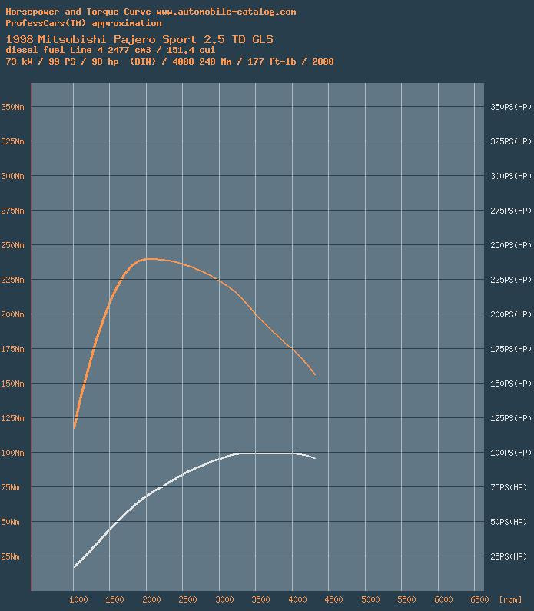

Рисунок 1 – Скоростная характеристика двигателя 4D56[11]

Ме – крутящий момент; Nе – номинальная мощность; ge – удельный расход топлива; n – частота вращения коленчатого вала.

## 1.3 Описание узлов

## 1.3.1 Коленчатый вал и балансирные валы

Двигатель считается уравновешенным, если на установившемся режиме работы на его опоры передаются только постоянные по величине и направлению усилия. У неуравновешенного двигателя силы, передаваемые на опоры, вызывают вибрацию под моторной рамы и энергоустановки в целом, что сопровождается перегрузками отдельных деталей, увеличением их износов и другими нежелательными последствиями[1].

Для рассматриваемого двигателя схема внешних сил имеет следующий вид (рис.4)

Угол чередования вспышек:

1. Равнодействующая сил инерции первого порядка:

∑ Рj1 = − ·R · ω 2· (cosα+cos(α+180°) + cos(α+180°) + cosα)=0;

1. Равнодействующая сил инерции второго порядка:

∑ Рj2 = − ·R · λ · ω 2· (cos2α+cos2(α+180°) + cos2(α+180°)+ cos2α)= −4 · · R · λ · ω 2· cos2α;

1. Равнодействующая центробежных сил инерции вращающихся масс:

Так как Рс равны по величине и направлены в противоположные стороны, то

∑Рс = 0.

1. Моменты сил инерции первого и второго порядка:

М1 = −· R · ω 2· (cosα·3а+cos(α+180°)·2а+ cos(α+180°)·а)=0;

В следствие того, что сила Рj2 во всех цилиндрах одинакова по величине и направлению М2 = 0;

1. Момент центробежных сил инерции относительно оси О-О:

Мс = Рс·3а – Рс·2а – Рс·а = 0.

Таким образом, необходимо уравновесить силы инерции второго порядка Рj2. В данном двигателе для уравновешивания приведенных сил, конструкция двигателя оснащается противовесами на дополнительных валах по схеме Митсубиси.

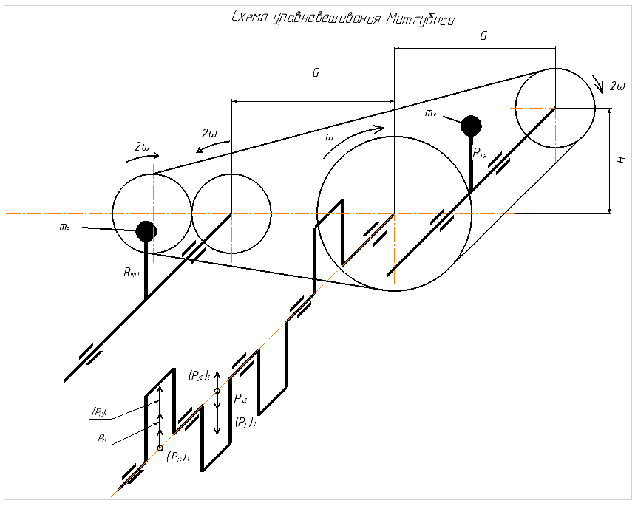

Рисунок 2 – Схема уравновешивания сил инерции 2 порядка по схеме Митсубиси.

На рисунке 2 представлена схема уравновешивания двигателя по схеме Митсубиси. Дополнительные валы расположены на одинаковом расстоянии по горизонтали от оси коленчатого вала. Вал справа смещен по вертикали на расстояние H. Оба вала вращаются с удвоенной угловой скоростью по отношению к коленчатому валу.

*,*

Смещение дополнительного вала с противовесом позволяет уравновесить неравномерность реактивного момента.

Реактивный крутящий момент в двигателе:

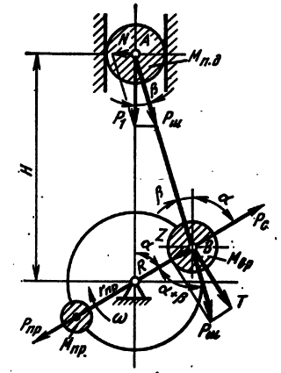

Рисунок 3 – силы, действующие в ДВС на поршень и кривошип коленвала

[МПа]

рассчитывается с помощью программы Microsoft Excel 2013. Ниже представлен график крутящего момента. Исходные данные по давлению газов взяты из программы Diesel-RK.

Рисунок 4 – График крутящего момента в зависимости от угла коленвала

Момент горизонтальной составляющей силы инерции противовеса:

После уравновешивания двигателя по схеме Митсубиси получаем крутящий момент

Находится такое H, при котором коэффициент неуравновешенности (K) будет минимальным.

Строится график зависимости K(H), для этого пишется скрипт на языке программирования Python v3.6. Исходный код представлен в приложении.

Несмотря на то, что ∑ Рс и Мс=0 на продолжении щек устанавливают противовесы для исключения местных изгибающих моментов, действующих на коренные шейки.

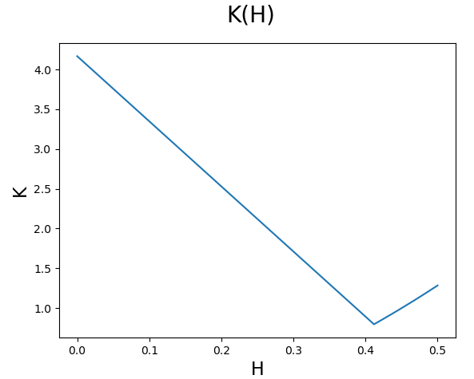

Рисунок 5 – График зависимости коэффициента неуравновешенности от высоты расположения балансирного вала по схеме Митсубиси.

Выбирается H = 0,081 м. K(0,081) = 3,3.

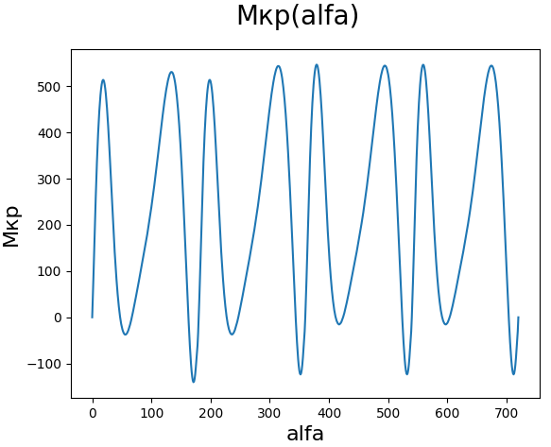

Рисунок 6 – График реактивного момента в зависимости от угла коленвала при H = 0,412 м

## 1.3.2 Система смазки двигателя

Двигатель имеет систему смазки под давлением, создаваемым шестеренчатым насосом с приводом непосредственно от коленчатого вала. Кроме масляного насоса, в состав системы смазки включены масляный фильтр и масляный радиатор, а также форсунки, установленные в основании каждого цилиндра, через которые разбрызгивается масло для охлаждения днищ поршней.

Масляный насос шестеренчатого типа с внутренним зацеплением. Давление масла на холостом ходу, 2 кгс/см2. Давление срабатывания датчика контрольной лампы давления масла, 0,3 кгс/ см2. Давление открытия клапанов форсунок для охлаждения днищ поршней, 2 кгс/см2. На двигателях 4D56Т вместо шестеренчатого масляного насоса применяется насос с трохоидальным зацеплением, обеспечивающий более высокую производительность. Давление открытия редукционного клапана масляного фильтра, 1,5 кгс/см2. Ход клапана термостат масляного радиатора, 34,5 мм при температуре окружающего воздуха; 40мм – при погружении в масло, нагретое до 100° С. Температура открытия системы охлаждения масла: 80° С. Сменный фильтрующий элемент снабжен встроенным перепускным клапаном. При эксплуатации в нормальных условиях фильтрующий элемент подлежит замене через каждые 10000 км пробега, при эксплуатации в тяжелых условиях – через каждые 6000 км пробега. Давление открытия перепускного клапана, 5,5 кгс/см2. Марка фильтрующего элемента: Mitsubishi. На двигателях 4D56Т устанавливается новый масляный фильтр с двумя ступенями очистки марки.

Масляный радиатор пластинчатого типа установлен перед радиатором системы охлаждения двигателя 4D56Т. Охлаждающая способность, кДж/ч: 12,98. Система смазки включает в себя отводную магистраль с перепускным клапаном, направляющим масло к масляному радиатору (см. рис. Схема смазочной системы двигателя 4D56T). Благодаря этому обеспечивается непрерывный подвод масла к трущимся деталям двигателя в случае засорения и непроходимости масляного радиатора. Открытие перепускного клапана, установленного на боковой стороне двигателя, определяется только температурой масла. При открытом клапане это позволяет сократить время, необходимое для разогрева масла при запуске холодного двигателя.

## 1.3.3 Система охлаждения двигателя

Система охлаждения предназначена для поддержания каждой части двигателя при соответствующей температуре в любом состоянии, в котором он может работать. Способ охлаждения относится к типу принудительной циркуляции с водяным охлаждением под давлением, при котором водяной насос нагнетает охлаждающую жидкость и циркулирует по всему двигателю. Если температура охлаждающей жидкости превышает предписанную температуру, термостат открывается для циркуляции охлаждающей жидкости также через радиатор, чтобы тепло, поглощенное охлаждающей жидкостью, могло передаваться в окружающую среду.

Водяной насос центробежного типа приводится в движение приводным ремнем от коленчатого вала. Радиатор представляет собой гофрированное ребро.

При пуске двигателя на морозе охлаждать ДВС не требуется, поэтому ОЖ циркулирует по малому кругу: от насоса по каналам БЦ и ГБЦ, далее через отводящий патрубок поступает в вышеупомянутые узлы и возвращается через перепускную трубку к насосу. Поэтому, пока термостат закрыт, греется только верхний шланг радиатора, подсоединенный к отводящему патрубку (через радиатор ОЖ не идет). Когда температура выходит в рабочую зону, а точнее при температуре 82 градуса, начинает открываться термостат и в работу включается радиатор. Полностью термостат открыт при 95 градусах. Недостаточно охлаждать ОЖ потоком воздуха, набегающего на радиатор, поэтому в системе охлаждения имеется еще и вентилятор, который сидит на одной оси с насосом ОЖ и приводится тем же ремнем. Чтобы вентилятор не начал охлаждать ДВС, пока еще температура не превышает максимально допустимую, он подключен через муфту, которая замыкается, только тогда, когда температура превышает рабочую. Минус такой схемы подключения вентилятора, по сравнению с электрическим, в том, что вращаться быстрее коленвала (с учетом коэффициента передачи) он не может. Кроме того, в системе есть два датчика температуры ОЖ.

2 Моделирование и оптимизация рабочего процесса

## 2.1 Идентификация математической модели двигателя

Для начала необходимо получить рабочую математическую модель двигателя, параметрам двигателя автомобиля 4D56.

Чтобы получить схожую ВСХ, выбираются следующие параметры коэффициента избытка воздуха α и степени повышения давления pk[2]:

4000 об/мин: α = 1,769, pk = 1,5.

3000 об/мин: α = 1,6, pk = 1,5.

2000 об/мин: α = 1,5, pk = 1,5.

1000 об/мин: α = 2, pk=1,25.

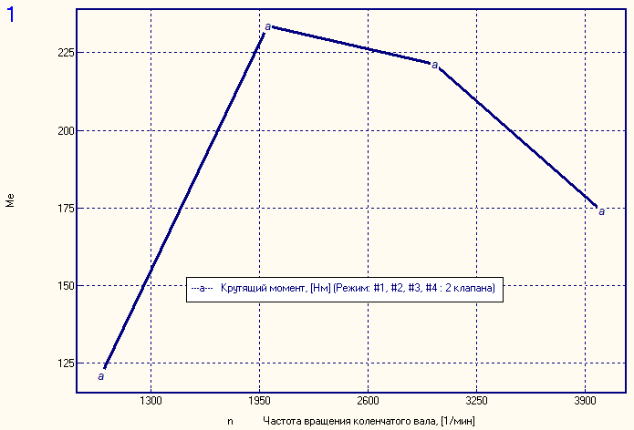

Рисунок 2.1 – График зависимости крутящего момента от частоты вращения коленвала, полученный с помощью Diesel-RK

Ниже для сравнения показан график, на котором сопоставлены крутящие моменты реального двигателя с крутящим моментом, полученным из программы Diesel-RK. Различие математической модели от реальной не превосходит 1%.

Рисунок 2.2 – График зависимости крутящего момента от частоты вращения коленвала

## 2.2 Основные направления модернизации двигателя

Основным направлением модернизации двигателя является переход от двухклапанной головки цилиндров к четырехклапанной и переход от разделенной камеры сгорания к полу разделённой. Так как в программе Diesel-RK[4] нет возможности рассчитывать разделенную КС, поэтому изначально для расчетов выбирается полу разделённая КС.

Для того, чтобы выбрать новые размеры клапанной, спроектированы и сопоставлены сборки поршней цилиндра с моделями клапанов для двухклапанной и четырехклапанной головок.

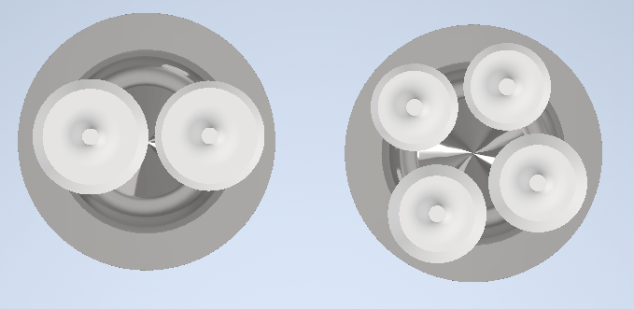

Рисунок 2.3 – Эскизная компоновка двух и четырех клапанов в ГБЦ в SolidWorks

Полученные с моделей размеры клапанов представлены в таблицах 2 и 3.

Таблица 2 – Размеры впускных клапанов

|  |  |  |
| --- | --- | --- |
|  | двухклапанный | четырехклапанный |
| Диаметр стебля клапана, | 10 | 6 |
| Диаметр клапанного канала, | 34 | 27 |
| Диаметр тарелки клапана, | 41 | 35 |
| Коэффициент расхода, | 0,7 | 0,73 |

Таблица 3 – Размеры выпускных клапанов

|  |  |  |
| --- | --- | --- |
|  | двухклапанный | четырехклапанный |
| Диаметр стебля клапана, | 10 | 6 |
| Диаметр клапанного канала, | 34 | 27 |
| Диаметр тарелки клапана, | 39 | 35 |
| Коэффициент расхода, | 0,7 | 0,8 |

Далее проводится расчет по четырем точкам ВСХ для двух ГБЦ (с четырьмя клапанами и двумя соответственно). На рисунке 2.4, 2.5, 2.6 сопоставлены коэффициент наполнения, коэффициент остаточных газов, среднее давление насосных ходов.

Коэффициент наполнения увеличился на высоких оборотах, а коэффициент остаточных газов уменьшился только для режима номинальной мощности (4000 об/мин). Среднее давление насосных ходов меньше для всех четырех режимов, следовательно, работа насосных ходов уменьшается, при переходе к четырехклапанной ГБЦ.

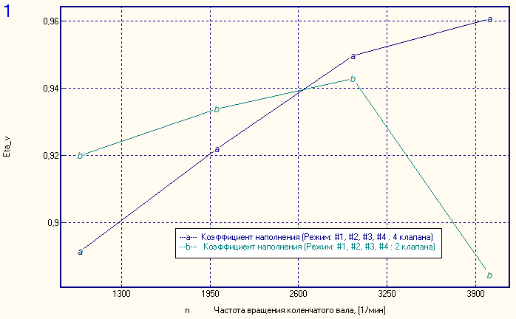

Рисунок 2.4 – График зависимости коэффициента наполнения от частоты вращения коленчатого вала

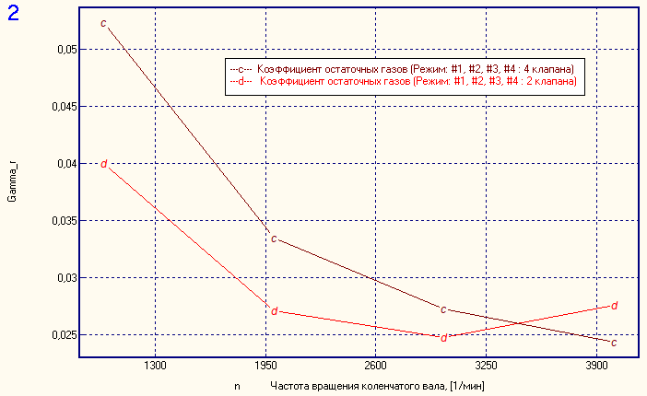

Рисунок 2.5 – График зависимости коэффициента остаточных газов от частоты вращения коленчатого вала

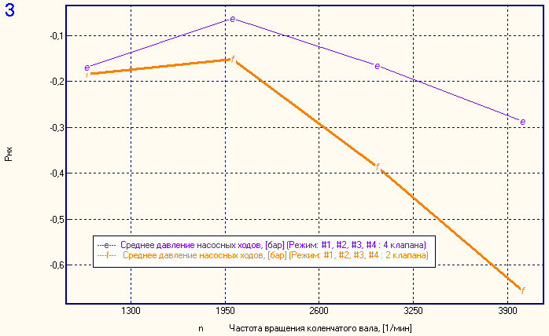

Рисунок 2.6 – График зависимости среднего давления насосных ходов от частоты вращения коленчатого вала

## 2.4 Изменение фаз ГРМ при переходе на четырехклапанную ГБЦ

Цель – улучшение коэффициента наполнения и удельного эффективного расхода топлива двигателя. Выбор новых углов открытия и закрытия клапанов на частоте вращения 2000 об/мин произведён в программе Diesel-RK по следующему алгоритму[7]:

а) Одномерное сканирование по углу закрытия впускного клапана. Целевая функция – коэффициент наполнения.

б) Двумерное сканирование по углу открытия впускного клапана и углу закрытия выпускного клапана. Целевая функция – коэффициент наполнения.

в) Одномерное сканирование по углу открытия выпускного клапана. Целевая функция – удельный эффективный расход топлива.

Из предыдущего пункта видно, что при переходе четырехклапанной ГБЦ необходима провести оптимизацию фаз ГРМ для частоты вращения 2000 об/мин. Оптимизация фаз ГРМ для частоты 1000 об/мин не производится.

Таблица 4 - Исходные значения фаз газораспределения:

|  |  |
| --- | --- |
| Параметр | Значение |
| Угол опережения открытия выпускного клапана | 10 |
| Угол запаздывания закрытия впускного клапана | 42 |
| Угол запаздывания закрытия выпускного клапана | 64 |
| Угол опережения открытия впускного клапана | 15 |

### **2.4.1 Выбор фаз ГРМ для частоты вращения 2000 об/мин**

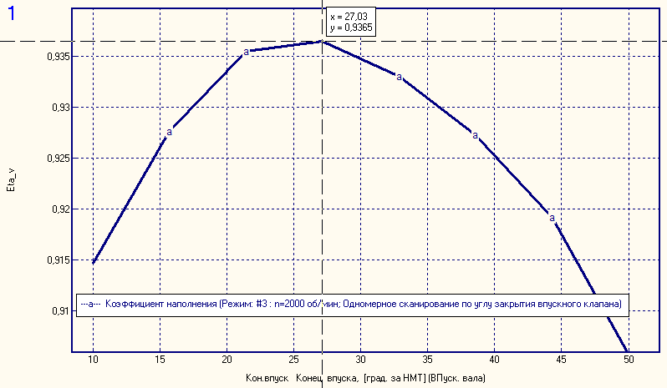

Рисунок 2.7 – График зависимости коэффициента наполнения от угла закрытия впускного клапана

Выбирается угол закрытия впускного клапана - 27 град за НМТ.

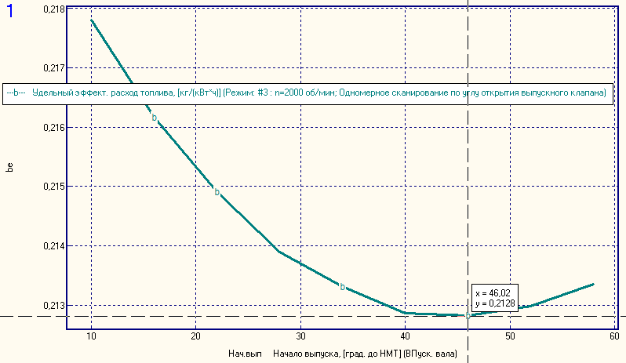  
Рисунок 2.8 – График зависимости удельного эффективного расхода от угла открытия выпускного клапана

Выбирается угол открытия выпускного клапана - 46 град до НМТ.

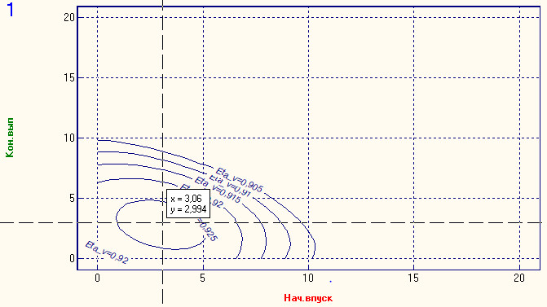

Рисунок 2.9 – Двумерное сканирование по углу открытия впускного клапана и углу закрытия выпускного клапана

Выбирается угол открытия впускного клапана и угл закрытия выпускного клапана - 3 и 3 град соответственно

Таблица 5 – Результаты оптимизации фаз ГРМ на режиме 2000 об/мин

|  |  |  |
| --- | --- | --- |
|  | Исходные фазы | n = 2000 об/мин |
| Угол опережения открытия выпускного клапана | 64 | 46 |
| Угол запаздывания закрытия впускного клапана | 42 | 27 |
| Угол запаздывания закрытия выпускного клапана | 15 | 3 |
| Угол опережения открытия впускного клапана | 10 | 3 |

**2.5 Анализ характеристик двигателя в зависимости от фаз ГРМ**

Сравнение крутящего момента, коэффициента наполнения и удельного эффективного расхода при исходных фазах газораспределения, при переходе на четырехклапанную ГБЦ и оптимизированных на режиме 2000 об/мин:

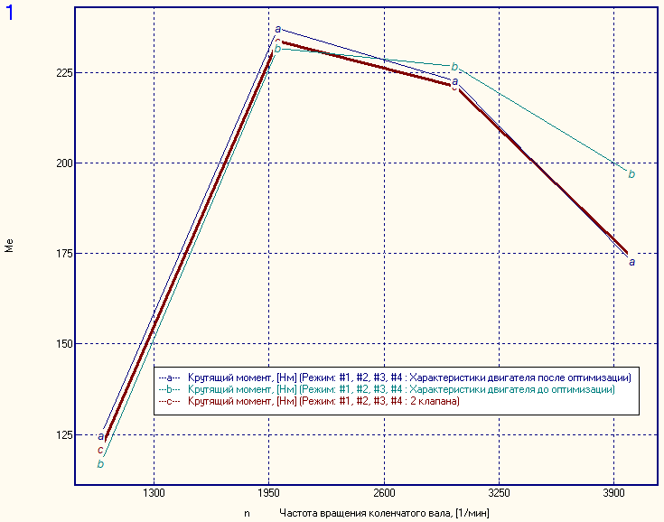

Рисунок 2.10 - График крутящего момента в зависимости от частоты вращения коленчатого вала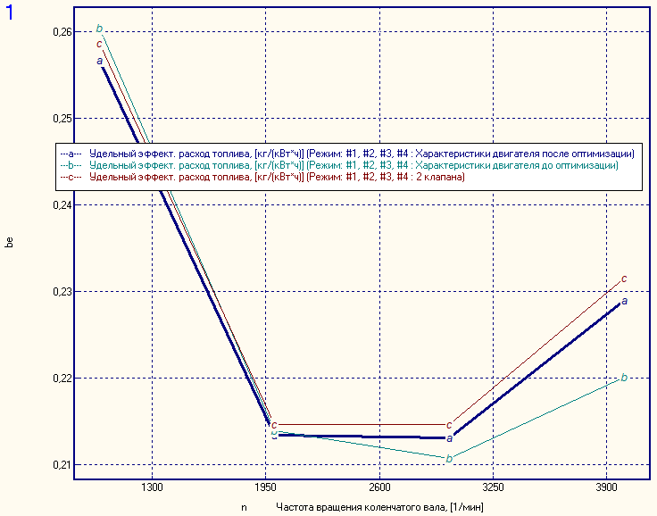  
Рисунок 2.11 - График удельного расхода топлива в зависимости от частоты вращения коленчатого вала

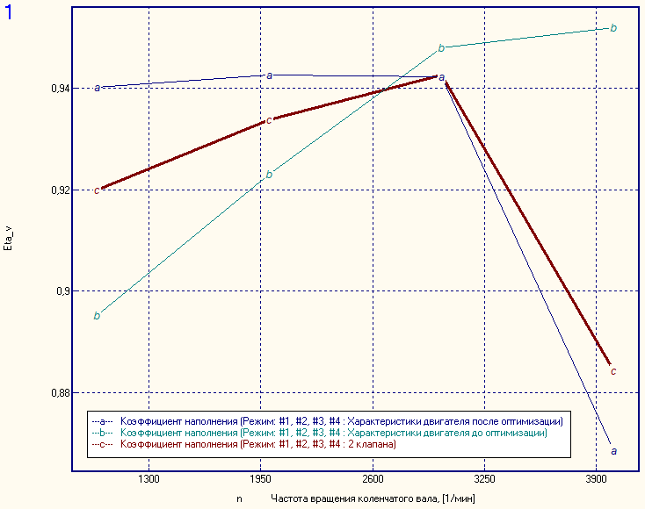  
Рисунок 2.12 - График коэффициента наполнения в зависимости от частоты вращения коленчатого вала

Проанализировав данные графики можно сказать об улучшении всех показателей при использовании фаз газораспределения, оптимизированных на режимах 2000 об/мин.  
 Использование фаз, оптимизированных на 2000 об/мин дает улучшение характеристик на более низких частотах.

## 2.6 Оптимизация степени сжатия, степени повышения давления в компрессоре и УОВТ

Проводится оптимизация степени повышения давления в компрессоре πk. Для этого πk на номинальной частоте увеличивается так, чтобы коэффициент избытка воздуха при сгорании α = 2. Также цикловая подача при режиме 1000 об/мин увеличивается так, чтобы α = 2.

Следующим шагом будет оптимизация степени сжатия и УОВТ. В программе Diesel-RK проводится двумерное сканирование для всех четырех режимов по степени сжатия от 12 до 22 и УОВТ от 5 до 25 градусов до ВМТ. Далее выбираются 3 значения степени сжатия и для каждого режима выбираются УОВТ. Целевые функции: удельный эффективный расход топлива, кроме того во внимание принимаются максимальное давление цикла, эмиссия NOx приведенное к NO, эмиссия твердых частиц.

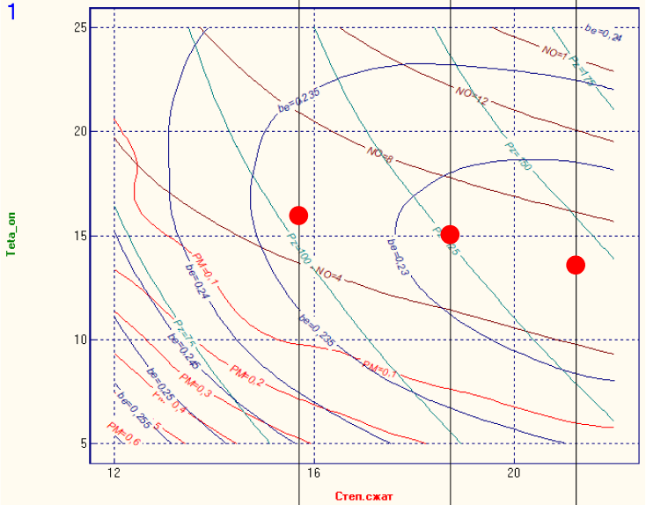

Рисунок 2.13 – Двумерное сканирование по степени сжатия и УОВТ для режима 4000 об/мин

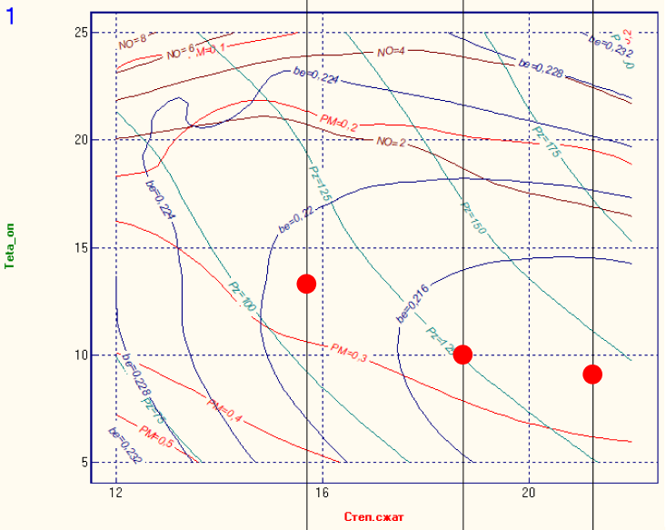

Рисунок 2.14 – Двумерное сканирование по степени сжатия и УОВТ для режима 3000 об/мин

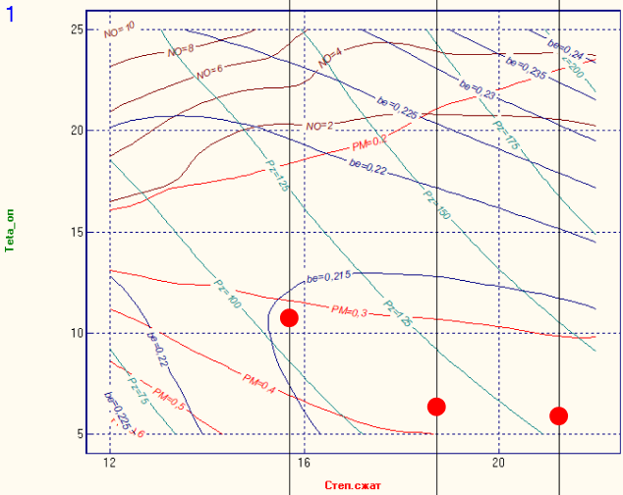

Рисунок 2.15 – Двумерное сканирование по степени сжатия и УОВТ для режима 2000 об/мин

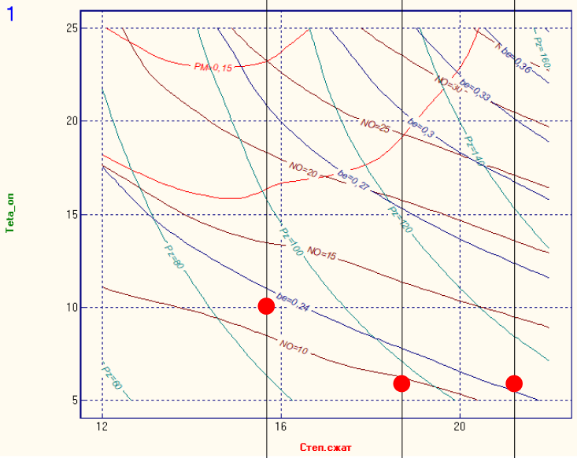

Рисунок 2.16 – Двумерное сканирование по степени сжатия и УОВТ для режима 1000 об/мин

Таблица 6 – Результаты двумерного сканирования

|  |  |  |
| --- | --- | --- |
| Степень сжатия | n, об/мин | УОВТ, град. до ВМТ |
| 21,14 | 4000 | 13 |
| 3000 | 9 |
| 2000 | 5.5 |
| 1000 | 6 |
| 18,60 | 4000 | 15 |
| 3000 | 10 |
| 2000 | 6 |
| 1000 | 6 |
| 15,50 | 4000 | 16 |
| 3000 | 13 |
| 2000 | 10,5 |
| 1000 | 10 |

Сравниваются целевые функции по степени сжатия.

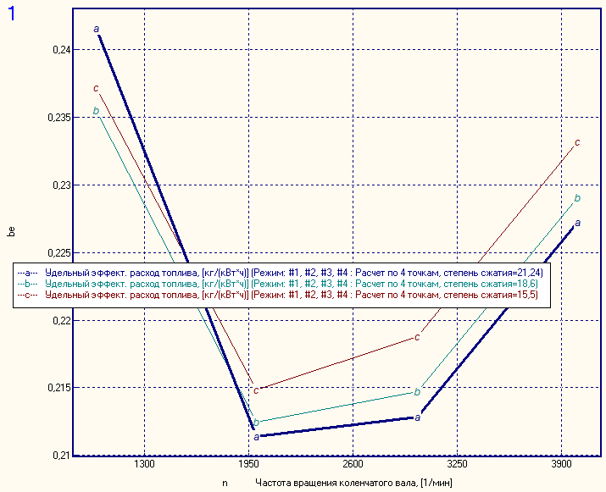

Рисунок 2.17 – График зависимости удельного эффективного расхода топлива от частоты вращения коленвала

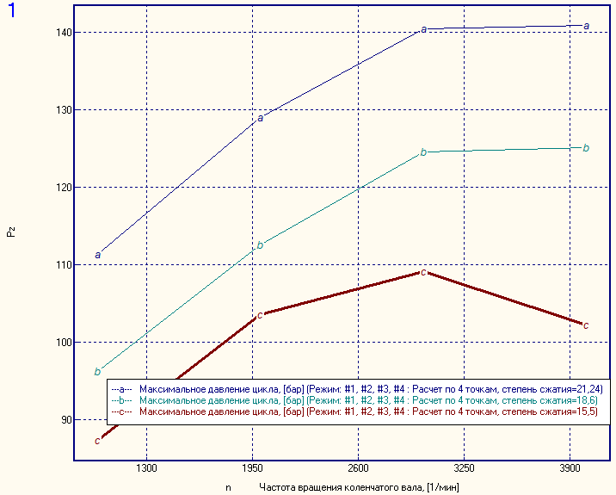

Рисунок 2.18 – График зависимости максимального давления от частоты вращения коленвала

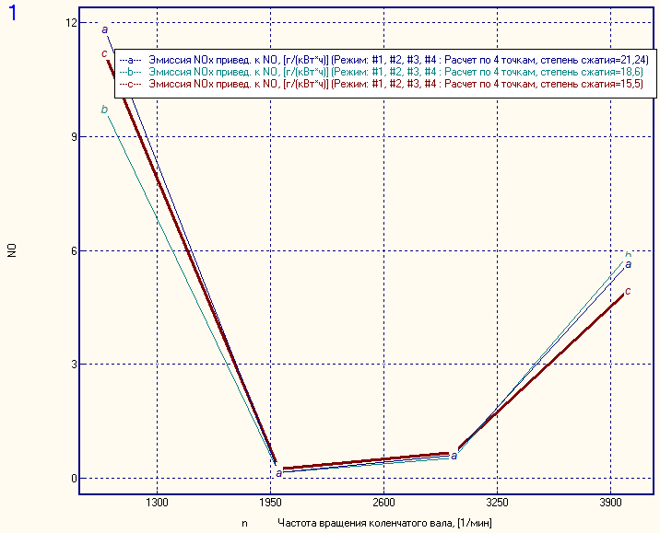

Рисунок 2.19 – График зависимости эмиссии NOx приведенной к NO от частоты вращения коленвала

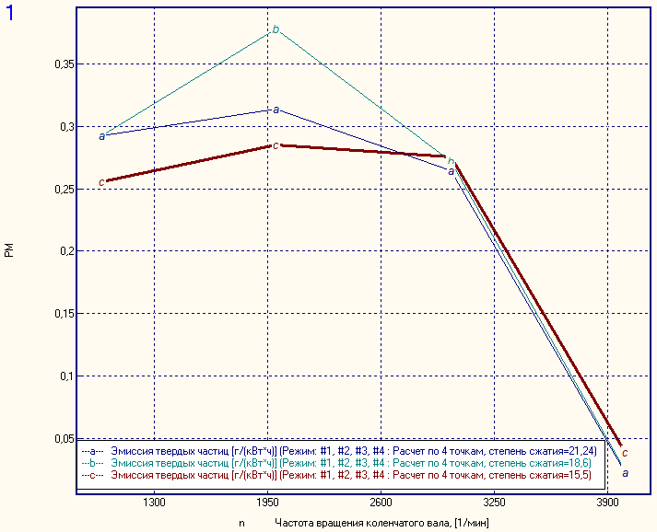

Рисунок 2.20 – График зависимости эмиссии твердых частиц от частоты вращения коленвала

Удельный эффективный расход топлива минимальный при степени сжатия 21,14. Остальные характеристики в пределах допустимого для данного режима.

Выбирается степень сжатия 21,14.

Таблица 7 – Выбираемые степень сжатия и УОВТ для 4 режимов.

|  |  |  |
| --- | --- | --- |
| Степень сжатия | n, об/мин | УОВТ, град. до ВМТ |
| 21,14 | 4000 | 13 |
| 3000 | 9 |
| 2000 | 5,5 |
| 1000 | 6 |

## 2.7 Результаты модернизации двигателя

Окончательное сравнение характеристик двигателя с начальными и конечными параметрами производится в программе Diesel-RK.

Таблица 8 – Параметры фаз двигателя

|  |  |
| --- | --- |
|  | n = 2000 об/мин |
| Угол опережения открытия выпускного клапана | 46 |
| Угол запаздывания закрытия впускного клапана | 27 |
| Угол запаздывания закрытия выпускного клапана | 3 |
| Угол опережения открытия впускного клапана | 3 |

Таблица 9 - Степень сжатия и УОВТ двигателя

|  |  |  |
| --- | --- | --- |
| Степень сжатия | n, об/мин | УОВТ, град. до ВМТ |
| 21,14 | 4000 | 13 |
| 3000 | 9 |
| 2000 | 5,5 |
| 1000 | 6 |

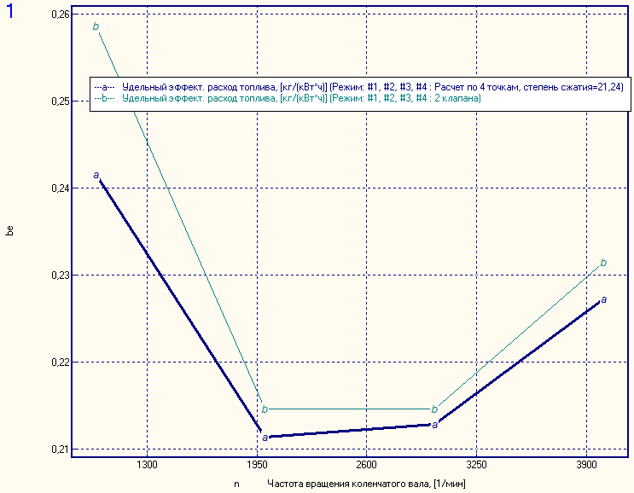

Рисунок 2.21 – График зависимости удельного эффективного расхода топлива от частоты вращения коленвала

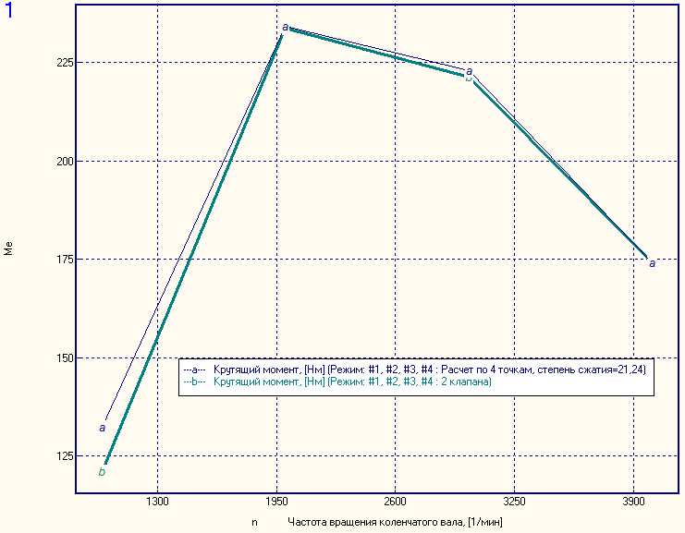

Рисунок 2.22 – График зависимости крутящего момента от частоты вращения коленчатого вала

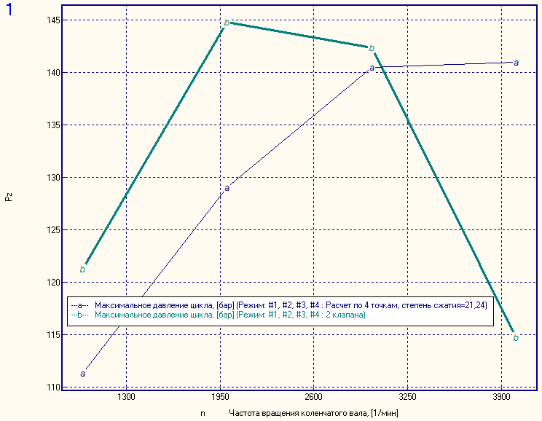

Рисунок 2.23 – График зависимости максимального давления от частоты вращения коленвала

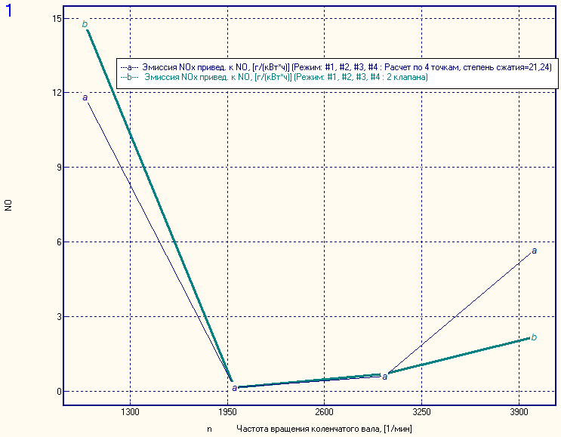

Рисунок 2.24 – График зависимости эмиссии NOx приведенной к NO от частоты вращения коленвала

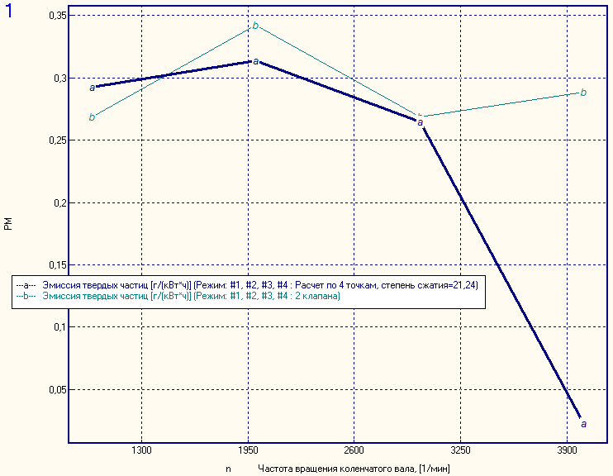

Рисунок 2.25 – График зависимости эмиссии твердых частиц от частоты вращения коленвала

# 3 Поверочные расчеты деталей двигателя

В рамках проектно-конструкторской части проводятся тепловой расчет поршня, расчет на напряженно-деформированное состояние поршневого пальца, шатуна и коленчатого вала.

Для исследования прочностных показателей двигателя необходимо определить зависимость сил, действующих в КШМ двигателя от угла поворота коленчатого вала. На рисунке 3.1 изображены силы, действующие в кривошипно-шатунном механизме.

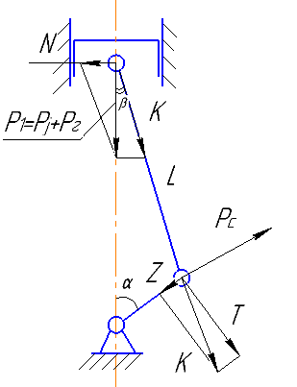

Рисунок 3.1 – Силовые факторы в КШМ

На рисунке 3.2 представлена индикаторная диаграмма Pс, полученная в ДИЗЕЛЬ-РК. На рисунке 3.3 представлены зависимости суммарной силы Z и силы K от угла поворота коленчатого вала.

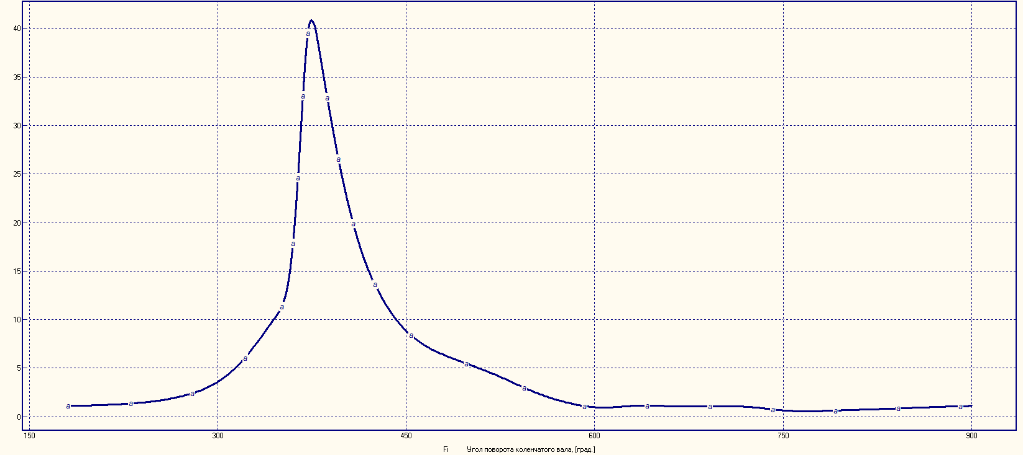

Рисунок 3.2 – Индикаторная диаграмма двигателя

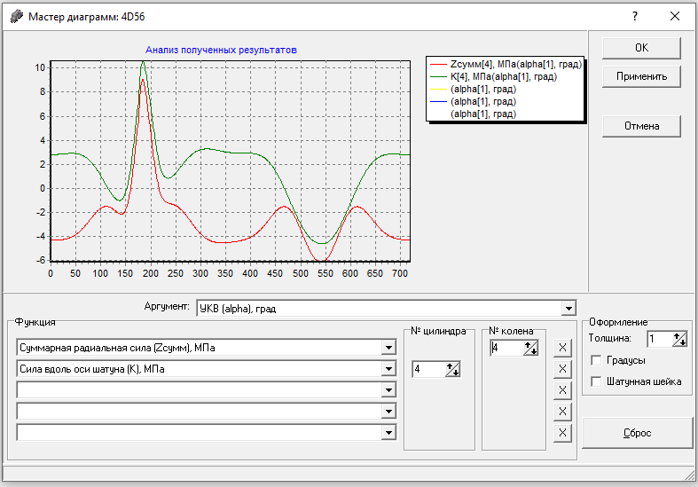

Рисунок 3.3 – Зависимость суммарных сил Z и K действующих на поршневой палец от угла поворота коленчатого вала

Максимальное и минимальное нагружения коленчатого вала достигается при максимальных и минимальных значениях силы Z (при φ=364° и φ=541° соответственно).

Сила K соответствующая максимальным значениям силы Z :

K = 69,2 кН при φ = 364°

K = -30,1 кН при φ = 541°

Материалы деталей и их свойства [8] указаны в таблице 3.1.

Таблица 3.1 – Материалы элементов двигателя

|  |  |  |  |
| --- | --- | --- | --- |
| Деталь | Материал | Пояснение | σT, МПа |
| Поршневой палец | 12ХН3А | Сталь | 860 |
| Шатун | 40ХФА | Сталь | 780 |
| Поршень | АЛ25 | Алюминий | 760 |
| Коленчатый вал | 30ХГСА | Сталь | 830 |

Для расчетов элементов двигателя использовалась программа Ansys 19.2.

## 3.1 Тепловой расчет поршня

Поршень работает в неустойчивых условиях. На него влияют процесс сгорания, теплообмен со стенками цилиндра и теплообмен с маслом, которое попадает в канал охлаждения поршня. Этот расчет проводился методом конечных элементов[9], так как он обеспечивает достаточную точность.

На рисунке 3.4 представлена трехмерная модель поршня.

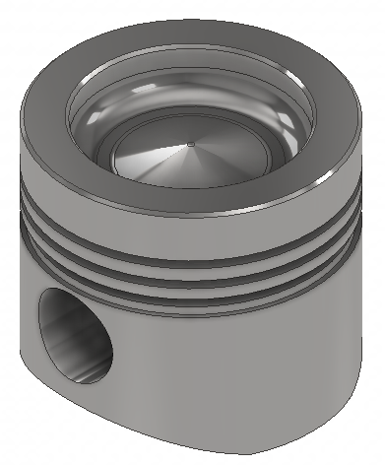

Рисунок 3.4 – Трехмерная модель поршня

Следующие параметры взяты из программы Diesel-RK:

αw = 635,28 Вт/(м2·К)

Tср = 1044,2 К

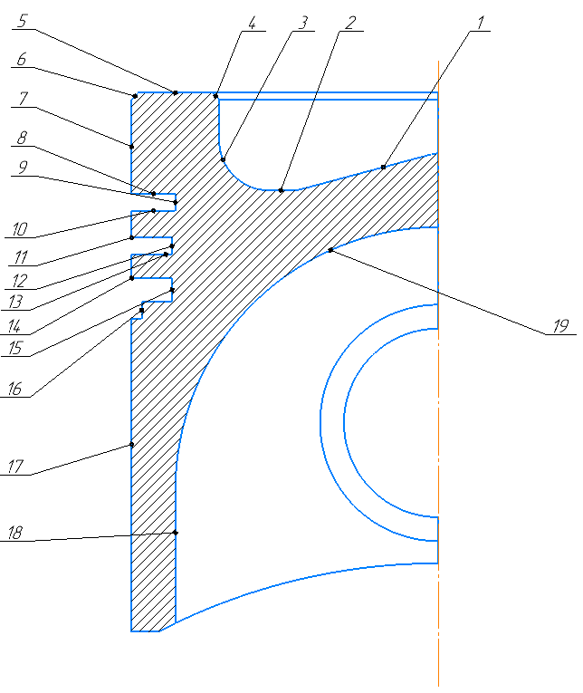

Рисунок 3.5 –Распределение температуры и коэффициента теплоотдачи

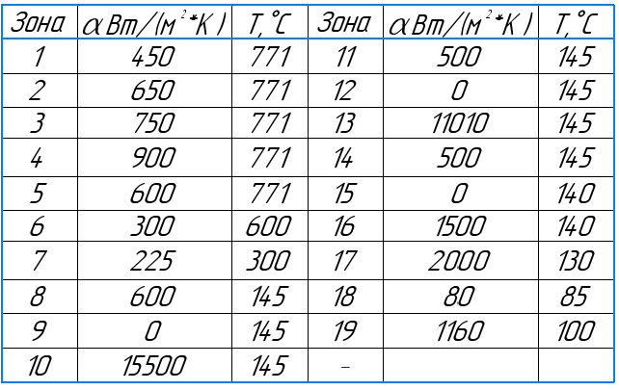

Таблица 3.2 – Величины показателей температуры и коэффициента теплоотдачи

Результат показан на рисунке 3.7. Максимальная температура на кромках составила 304 градуса по Цельсию, это не превышает критическую температуру головки поршня. Температура в районе первого поршневого кольца составляет 208 градусов по Цельсию, что обеспечивает хорошую работу синтетического масла и не вызывает его горение [10].

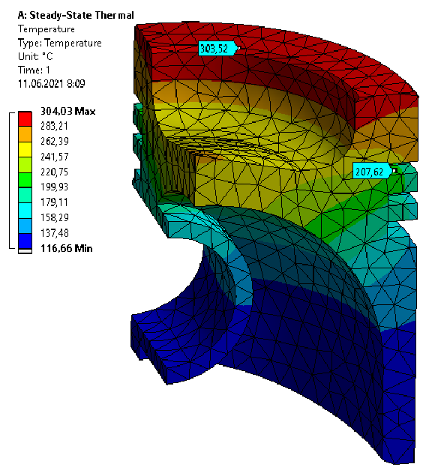

Рисунок 3.6 – Температурное поле поршня двигателя

## 3.2 Расчет коленчатого вала на напряженно-деформированное состояние

Расчет коленчатого вала велся по разрезной схеме. Расчётная схема [10][3] представлена на рисунке 3.7.

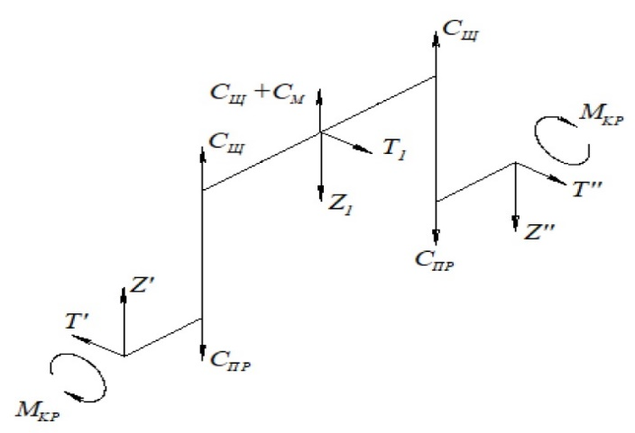

Рисунок 3.7 – Разрезная расчётная схема коленчатого вала

Построенная твердотельная модель включает опоры, коленчатый вал с полными коренными шейками и часть шатуна. На рисунке 3.8 представлена сборочная твердотельная модель.

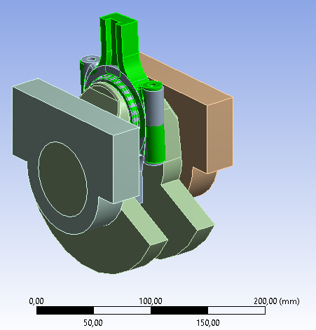

Рисунок 3.8 – Твердотельная модель для расчёта коленчатого вала по разрезной схеме

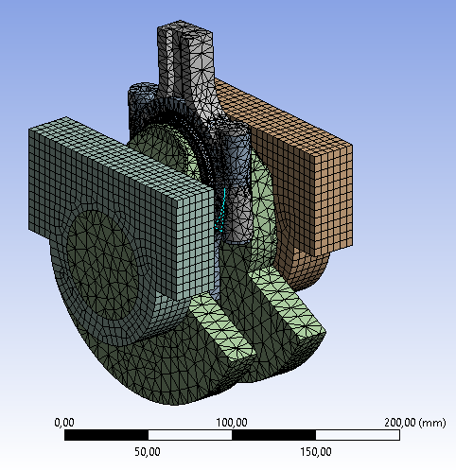

Рисунок 3.10 – Конечно-элементная модель сборки

К оси коленчатого вала прикладывается угловая скорость (4000 мин-1). Опоры фиксируется по трем поверхностям. Шатун фиксируется от проворота. Последним условием является приложение давлений эквивалентной силе K, которая задает режим нагружения (эти силы определены при Zmax и Zmin­ соответственно).На рисунках 3.11 и 3.12 представлены расчётные схемы, используемые для расчёта по МКЭ.

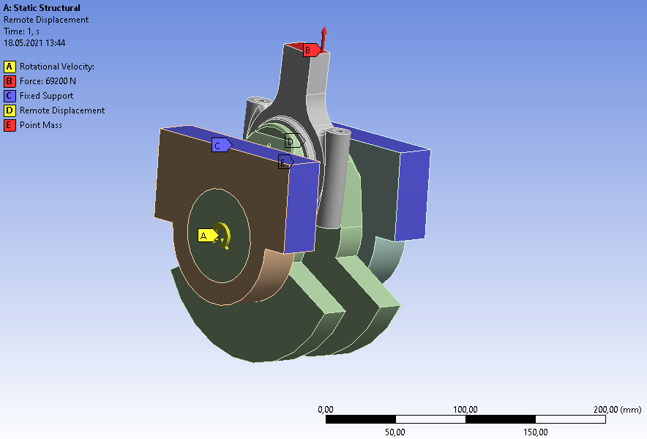

Рисунок 3.11 – Расчётная схема при Zmax­

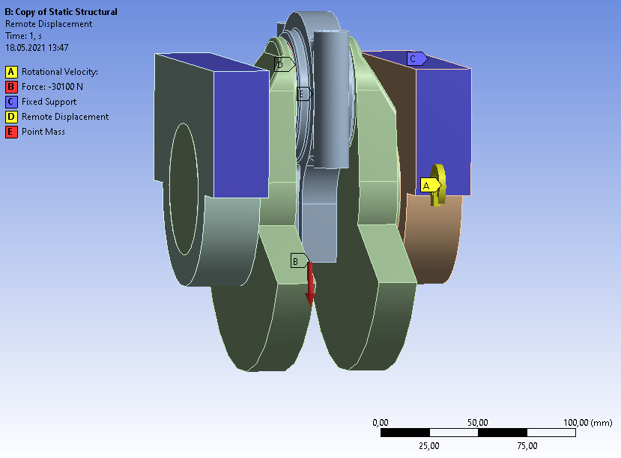

Рисунок 3.12 – Расчётная схема при Zmin

На рисунках 3.13 и 3.14 представлены распределения напряжений по Ван-Мизесу по колену вала исследуемого двигателя для расчётных режимов работы.

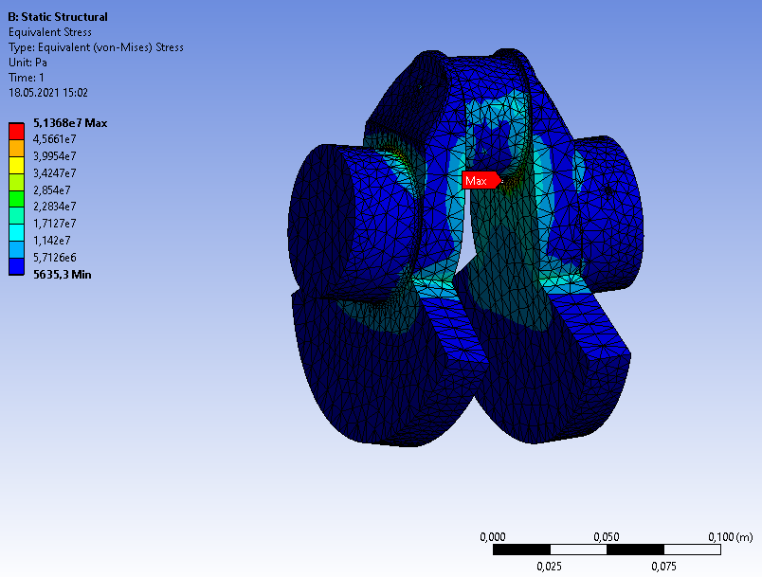

Рисунок 3.13 – Напряжения по Ван-Мизесу при Kmax

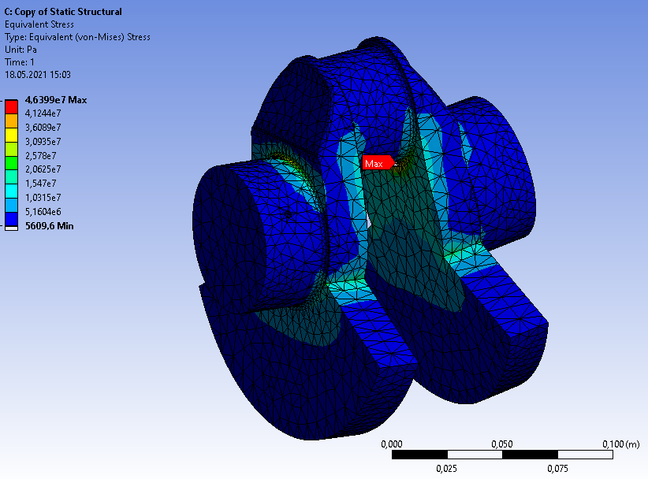

Рисунок 3.14 – Напряжения по Ван-Мизесу при Kmin

Предел текучести стали 38ХНЗМА составляет 830 МПа, что значительно выше полученных эквивалентных напряжений, поэтому вал проходит по статической прочности.

В результате расчёта получены тензоры напряжений для каждого узла коленчатого вала. Генерируется таблица из тензоров напряжений и подсчитываются коэффициенты запаса в каждом узле. Расчётные формулы представлены ниже.

Амплитудные значения напряжений:

σia =

τijа =

Среднее значение напряжений:

σim =

τijm =

Коэффициенты концентрации напряжений:

Коэффициент, учитывающий качество обработки поверхности:

Коэффициент упрочнения назначается βупр = 1;

Предел временного сопротивления материала стали 38ХНЗМА: σв = 1080 Мпа.

Расчёт коэффициента запаса ведётся по рекомендуемой формуле:

где σia – интенсивность амплитуд переменных напряжений цикла *σxa, σya*, *σza*, *τxya*, *τyza*, *τxza* (вычисленных по известному тензору напряжений); *Ψ* – коэффициент, учитывающий влияние средних напряжений на предел выносливости.

Тензоры напряжений для узла с наименьшим коэффициентом запаса:

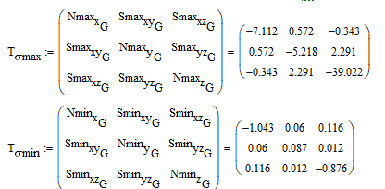

Эквивалентное сечение определяется в месте перехода от коренной шейки к шатунной. Минимальное значение коэффициента запаса приведено на рисунке 3.16. Значения коэффициентов запаса, имеющие большие значения были заменены на 10.

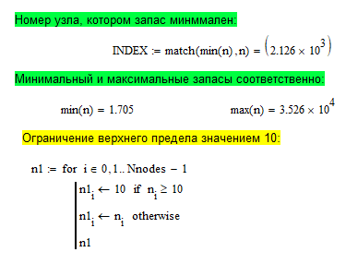

Рисунок 3.15 – Максимальное и минимальное значение коэффициента запаса

Для коленчатого вала определяется коэффициент запаса циклической прочности.

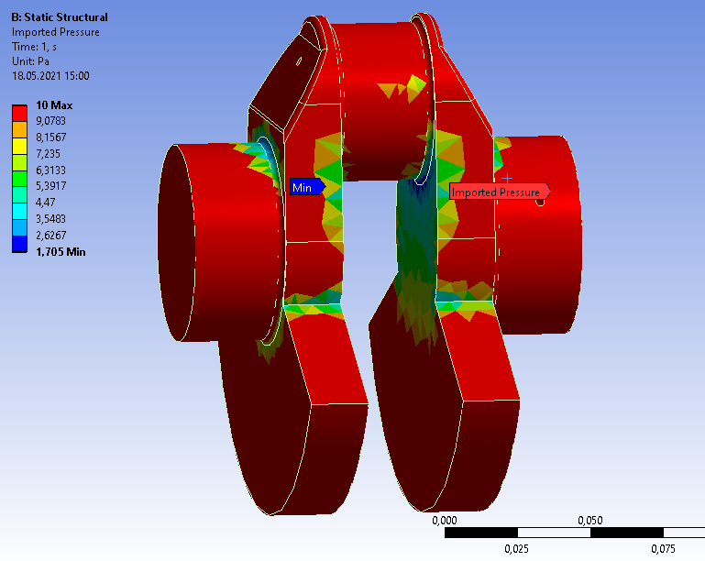

Рисунок 3.16 – Распределение коэффициента запаса циклической прочности

nmin = 1,705

Коленчатый вал удовлетворяет условиям прочности. Минимальный коэффициент запаса принимается из диапазона 1,5 - 2,5 [10], что меньше, чем полученный в результате расчета.

Вывод: колено вала имеет удовлетворительные значения коэффициента запаса.

3.3 Расчет шатуна на напряженно-деформированное состояние

Для расчета шатуна на напряженно-деформированное состояние была создана сборка, состоящая из поршневого пальца, шатуна и шатунной шейки. Шатунная шейка жестко закреплена, сила K приложена к поршневому пальцу с помощью Bearing Load. Расчетные схемы приведены на рисунках 3.17 и 3.18.

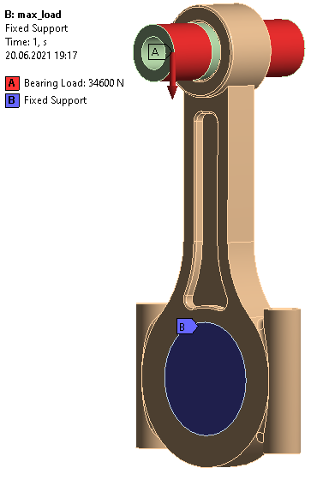

Рисунок 3.17 – Расчётная схема при Kmax­

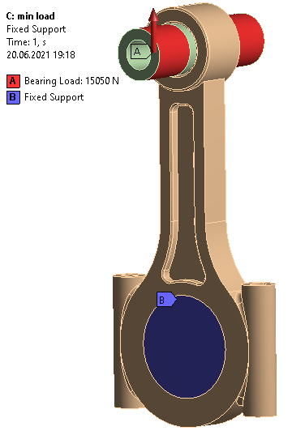

Рисунок 3.18 – Расчётная схема при Kmin

Результаты расчета приведены на рисунках 3.19 – 3.21.

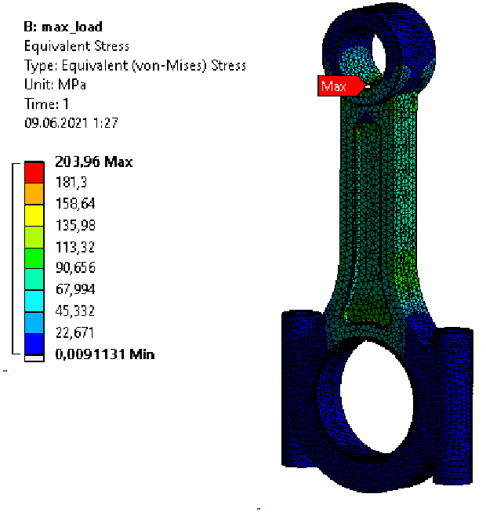

Рисунок 3.19 – Напряжения по Ван-Мизесу при Kmax

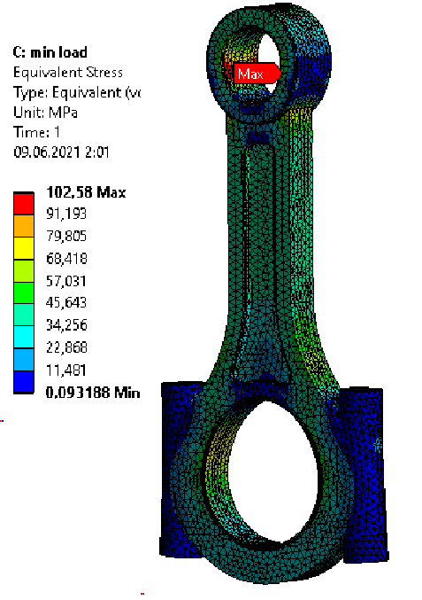

Рисунок 3.20 – Напряжения по Ван-Мизесу при Kmin

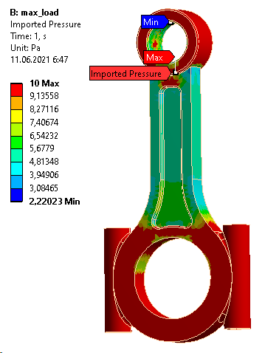

Рисунок 3.21 – Распределение коэффициента запаса циклической прочности

Вывод: шатун удовлетворяет условиям прочности по запасу циклической прочности и по максимальным напряжениям.

3.3 Расчет поршневого пальца на напряженно-деформированное состояние

Для определения напряжения в поршневом пальце используется схема как в пункте 3.3, силы приложены аналогично.

Результаты расчета приведены на рисунках 3.22 – 3.24.

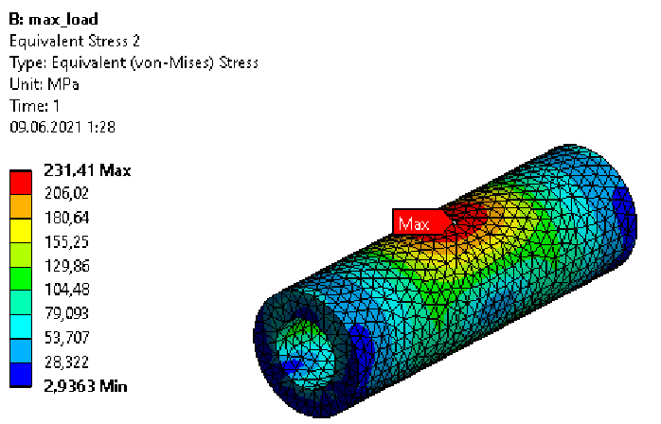

Рисунок 3.22 – Напряжения по Ван-Мизесу при Kmax

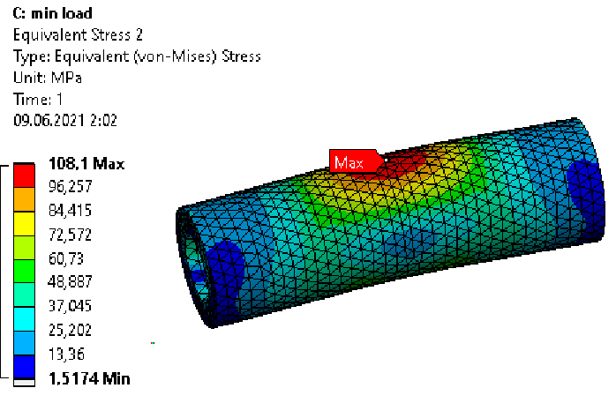

Рисунок 3.23 – Напряжения по Ван-Мизесу при Kmin

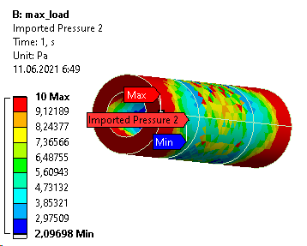

Рисунок 3.24 – Распределение коэффициента запаса циклической прочности

По запасу циклической прочности и по максимальным напряжениям поршневой палец удовлетворяет условиям прочности[1].

# 4 ИССЛЕДОВАТЕЛЬСКАЯ ЧАСТЬ

## 4.1 Определение закона движения клапана и приведенной к оси клапана силы инерции

Наибольшее распространение получил закон движения клапана на расчетном режиме работы двигателя, выраженный полиномом вида[6]:

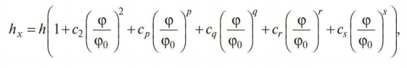

Ускорение клапана получают дифференцированием данного выражения:

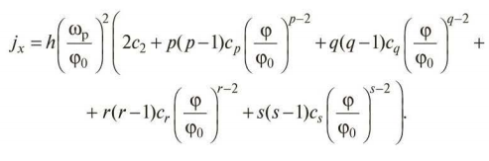

h – максимальная высота подъема клапана,

φ – угол поворота кулачка отсчитываемый от его вершины,

φ0 – угол профиля от начала подъема кулачка до его вершины, (φ0 = 84°)

p, q, r, и s – возрастающие целые числа (p ≥ 4), подчиняющий арифметической прогрессии с разностью p – 2.

Постоянные коэффициенты c2, cp,cq,cr, cs определяются по следующим формулам:

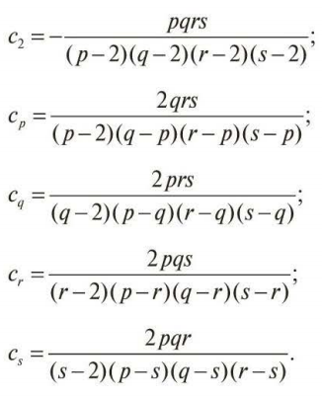

Коэффициент p принимается равным 4 тогда p – 2 = 2:

p = 4, q = 6, r = 8, s = 10

c2 = -5, cp = 10, cq = -10, cp = 5, cs = -1.

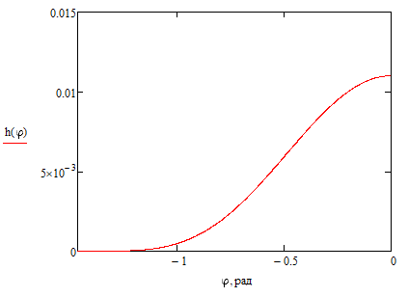

Рисунок 4.1– График движения клапана в зависимости от угла поворота кулачка



Рисунок 4.2 – График ускорения клапана в зависимости от угла поворота кулачка

Максимальное ускорение достигается при угле поворота кулачка:

φ= 42°,

значение ускорения при φ= 42°:

jmax = 1330 м / c2

## 4.2 Конструкция и расчет клапанных пружин

В поршневых двигателях применяются пружины из круглой проволоки. Круглое сечение хорошо работает на кручение, которому подвергаются витки при сжатии пружины. К основным параметрам цилиндрической пружины относятся диаметр проволоки δ, индекс пружины  (dср - средний диаметр), шаг витков, число ее рабочих витков iп = Lп / t (где Lп – длина рабочей части пружины)[5].

Принимается с = 4, δ = 0,006 м, тогда dср = 0,024 м.

Изменяя индекс и сохраняя жесткость пружины, можно изменять ее длину и диаметр. Силовые факторы. в поперечных сечениях клапанной пружины сводятся к моменту Мк = Рп\*dср/2 и силе, действующей вдоль оси пружины. Момент М раскладывают на крутящий и изгибающий моменты:

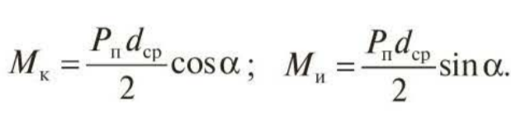

Обычно угол подъема витков α = 10 ... 12° и расчет пружины можно вести только на кручение от момента Mk= Рп\*dср/2:

Мк = 2,93 Н \* м.

Наибольшее напряжение кручения возникает на внутренних волокнах:

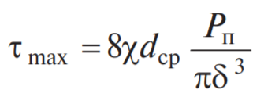

где χ = 1 + 1,45/с = 1.363 - коэффициент, учитывающий кривизну витков. При расчете пружин искомым является диаметр δ проволоки. Задаваясь в соответствии с выбранной маркой стали допускаемыми напряжениями [τ], определяют δ. Полученное значение δ округляют в большую сторону до ближайшего стандартного диаметра проволоки и повторяют расчет пружины.

τmax = 94,12 МПа.

Значение коэффициента запаса n определяют по формуле:

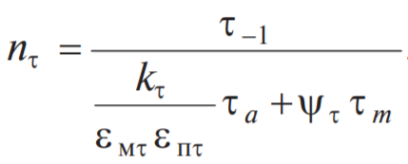

nτ = 3,582

где kτ - эффективный коэффициент концентрации напряжений,

eмτ – коэффициент влияния абсолютных размеров,

eпτ - коэффициент влияния состояния поверхностного слоя,

Осевое упругое сжатие пружины

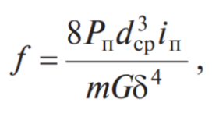

f = 1,562 мм.

где m - коэффициент, который учитывает влияние перерезывающих сил, зависящих от с и который с достаточной точностью может быть принят равным 0,95-1,00; G - модуль сдвига.

По результатам расчета строят характеристику пружины (рисунок 4.3.1) и устанавливают значение усилия пружины по при закрытом клапане:

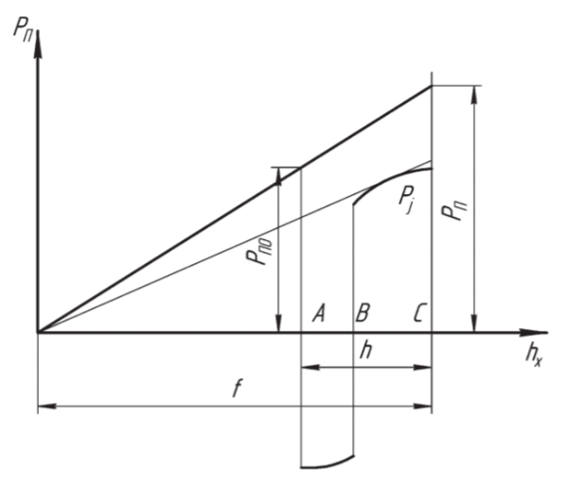

Рисунок 4.3 – Изменение силы пружины (J) и сил инерции (2) по подъему клапана

Сила пружины выпускного клапана Рп должна быть достаточной для удержания клапана в закрытом состоянии во время такта впуска с учетом разрежения Δр в цилиндре.

Длина пружины в свободном состоянии

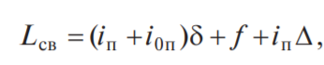

где п = 2-3 - число опорных витков; Δ = 0,2 ... 0,3 мм - величина зазора между витками пружины при открытом клапане, зависящая от размеров пружины.

Lсв = 51 мм.

Длина пружины в сжатом состоянии:

Lсж= Lсв - f = 49 мм

После определения размеров пружины ее проверяют на резонанс. При резонансе перемещение среднего витка пружины резко возрастает. Обычно определяют число пс собственных колебаний пружины в минуту и отношение пс к частоте вращения пр распределительного вала. Число собственных колебаний пружины

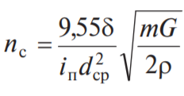

где G - модуль упругости II рода материала пружины; ρ - плотность материала пружины.

nc = 37550

Опасность резонанса считается незначительной, если отношение nc / np > 8; значение nc не должно быть кратным np.

## 4.3 Оптимизация клапанной пружины по Парето

### **4.3.1 Определение фронта Парето**

Удовлетворение набора спецификаций и ограничений, требуемых инженерными задачами реального управления, часто является сложной задачей. Проблемы, в которых проектировщик должен иметь дело с выполнением нескольких задач, известны как мультиобъективные проблемы (МОП). Обычно для работы с МОП определяют оптимизационную инструкцию, чтобы рассчитать решение с желаемым балансом между (обычно конфликтными) целевыми функциями. Имея дело с МОП, обычно проводится поиск оптимальных по Парето решений, в котором целевые функции были максимально улучшены.

Множество не доминирующих по Парето решений называется множеством решений Парето. Решение доминирует по Парето, если она не хуже по всем целевым параметрам и, хотя бы по одному лучше другим решением.

### **4.3.1 Формулировка задачи оптимизации**

Для оптимизации клапанной пружины написана программа на языке программирования Python v3.8

В качестве исходных данных программа будет принимать

- P­p – сила, необходимая для удержания клапана в открытом состоянии

- h – ход кулачка

- f – максимальное сжатие пружины

Кроме того, нужно определить константы, описывающие материал из которого будет изготовлена пружина.

Выше перечисленные данные записываются в файл config.py (см. Приложение).

В файле data.py (см. Приложение) хранится массив из возможных геометрических параметров клапанных пружин.

Целевыми функциями будут являться коэффициент запаса, а также длина пружины в сжатом состоянии.

Искомыми параметры в этой задаче будут:

* + - средний диаметр пружины dcp
    - диаметр проволоки δ

**4.3.2 Построение фронта Парето для клапанных пружин**

Как было сказано в предыдущей главе, целевыми функциями будут являться коэффициент запаса, а также длина пружины в сжатом состоянии.

Определим термин доминирования по Парето одной пружины над другой.

Критерии доминирования:

1. Больший коэффициент запаса.
2. Меньшая длина в сжатом состоянии.

Тогда пружина А доминирует по Парето Б, если А не хуже Б по данным двум критериям и хотя бы по одному из них превосходит Б.

Следовательно, в данной задаче нужно минимизировать функцию Lсжат и максимизировать nτ.

Так как критериев доминирования два, то фронт Парето будет выглядеть как ломанная линия в двумерном пространстве решений.

Пример исполнения программы (красным обозначен фронт) представлен на рисунках 4.4 – 4.6

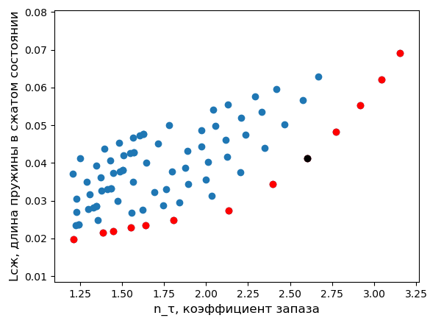

Рисунок 4.4 – зависимость длины пружины в сжатом состоянии от коэффициента запаса

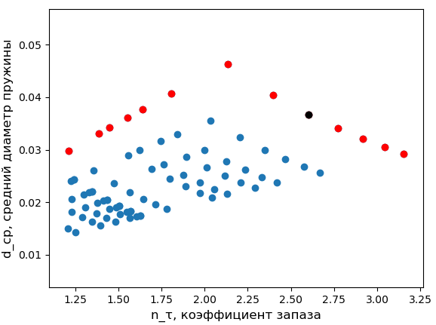

Рисунок 4.5 – зависимость среднего диаметра пружины от коэффициента запаса

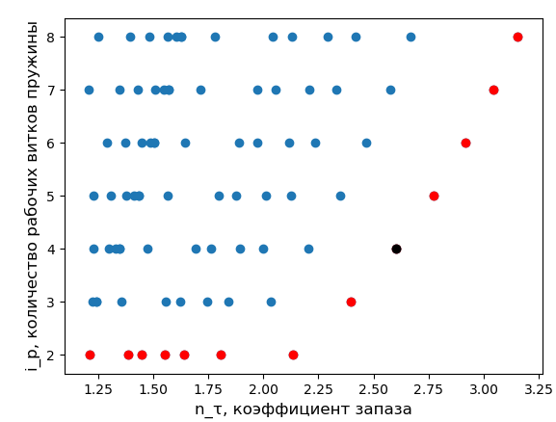

Рисунок 4.6 – зависимость количества рабочих витков пружины от коэффициента запаса

Из конструкционных соображений выбирается пружина c коэффициентом запаса 2,6 и длиной в сжатом состоянии 41 мм.

Для сравнения пружин в одинаковом диапазоне средних диаметров, проводится оптимизация по Парето с фильтром dср <26 мм. На рисунках 4.7 – 4.9 показаны их характеристики.

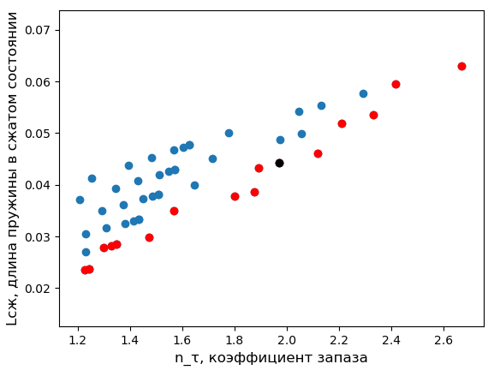

Рисунок 4.7 – зависимость длины пружины в сжатом состоянии от коэффициента запаса

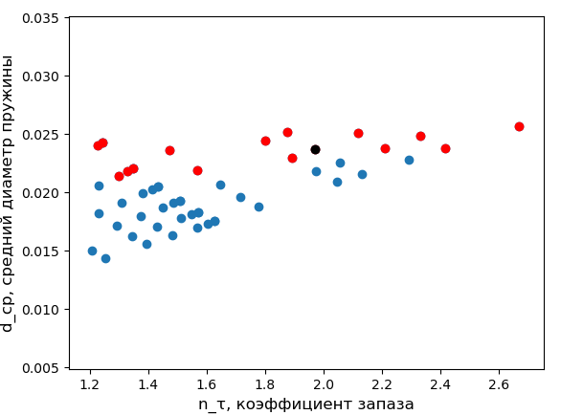

Рисунок 4.8 – зависимость среднего диаметра пружины от коэффициента запаса

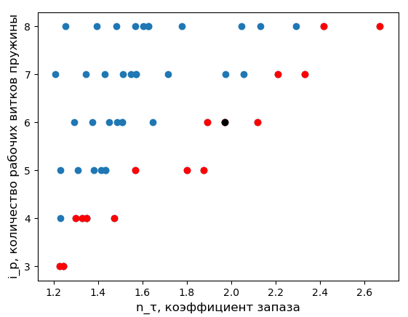

Рисунок 4.9 – зависимость количества рабочих витков пружины от коэффициента запаса

В таблице 4.1 представлены сравнения геометрических параметров, а также коэффициента запаса и длины пружины в сжатом состоянии пружины, рассчитанной по классическому алгоритму, пружины оптимизированной по Парето и пружины оптимизированной по Парето с фильтром dср <26 мм:

Таблица 4.1 – Результаты сравнения пружин

|  |  |  |  |
| --- | --- | --- | --- |
|  | рассчитанная по классическому алгоритму | оптимизированная по Парето. | оптимизированная по Парето c диаметром <26 мм |
| Средний диаметр, мм | 24 | 36,7 | 23,72 |
| Диаметр проволоки, мм | 6 | 6,7 | 5,4 |
| Длина в сжатом состоянии, мм | 49 | 41,3 | 44,28 |
| Коэффициент запаса | 3,6 | 2,6 | 1,971 |
| Наибольшее напряжение кручения, МПа | 94,12 | 126.8 | 167,4 |

Вывод: пружина, оптимизированная по Парето, имеет меньшую длину сжатия, но также и меньший коэффициент запаса. Коэффициент запаса является допустимым обоих пружин является допустимым. Пружина, оптимизированная по Парето, позволяет уменьшить габариты ГБЦ, следовательно, уменьшить конструкцию двигателя.

# ЗАКЛЮЧЕНИЕ

В рамках выпускной квалификационной работы был спроектирован дизельный, четырехцилиндровый, четырехтактный автомобильный двигатель

1. Была получена математическая модель рабочего процесса двигателя с помощью ПК «Дизель-РК».

2. Был выполнен эскизный проект разработанного двигателя: поперечный и продольные разрезы.

3. Был разработан сборочный чертеж детали балансирного вала

4. Была разработана твердотельная трехмерная модель сборки шатунно-поршневой группы, коленвала и балансирных валов.

5. С помощью ПК «ANSYS» и ПК «KVAL» были проведены расчеты основных деталей КШМ двигателя: расчет теплового состояния поршня, расчет поршневого пальца, расчет шатуна, расчет коленчатого вала. Расчеты показали работоспособность всех деталей в рамках рассматриваемых условий.

6. Разработана методика проектирования клапанных пружин на основе многокритериальной оценки. Оптимизирована клапанная пружина методом построения фронта Парето. В результате оптимизации удалось добиться уменьшения габаритов головки блоков цилиндров с незначительным уменьшением коэффициента запаса пружины.

СПИСОК ИСПОЛЬЗОВАННЫХ ИСТОЧНИКОВ

1. Чайнов Н.Д., Краснокутский А.Н., Мягков Л.Л. Конструирование и расчет поршневых двигателей: учебник для вузов. / под редакцией Н.Д. Чайнова. Москва: Изд-во МГТУ им. Н. Э. Баумана, 2018. 536 с.
2. Двигатели внутреннего сгорания. Ч. 1. Теория поршневых и комбинированных двигателей. / под редакцией А. С. Орлина, М. Г. Круглова. Москва: Изд-во Машиностр., 1983. 372 с.
3. Попык К.Г. Динамика автомобильных и тракторных двигателей. Москва: Изд-во Машиностр., 1965. 269с.
4. Кулешов А.С. Программа расчета и оптимизации двигателей внутреннего сгорания ДИЗЕЛЬ-РК. Описание математических моделей, решение оптимизационных задач. Москва: Изд-во МГТУ им. Баумана, 2004. 123 с.
5. Кавтарадзе Р. З. Теплофизические процессы в дизелях, конвертированных на природный газ и водород. Москва: Изд-во МГТУ им. Н. Э. Баумана, 2011. 238 с.
6. Кинжало О.С. Дизели и газовые двигатели. Отраслевой каталог. Москва: Изд- во М. ун-та, 1991. 193 с.
7. Байков Б.П., Баранов В.А., Ваншейдт В.А., Воронов И.П., Гендлер Б.М., Гончар В.М. и др. Дизели. Справочник. / под редакцией В.А. Ваншейдта. Москва: Изд- во Машиностр., 1964. 605 с.
8. Колчин А. И., Демидов В. П. Расчет автомобильных и тракторных двигателей. Москва: Изд-во Высшая школа, 2008.S
9. Мягков Л.Л., Блинов А.С. Семинары по конструированию двигателей.
10. Москва, 2021. Чайнов Н.Д. Лекции по конструированию двигателей. Москва, 2021.
11. https://www.drive2.ru/l/8333059/

# Приложение А Расчет коэффициента неуравновешенности ДВС

import math

import matplotlib.pyplot as plt

DATA\_FILE\_NAME = 'M\_kr.txt'

M\_PR1 = 0.868 # m\_pr1 kg

R\_PR1 = 0.032 # R\_pr1 m

OMEGA = 418.8 # rad / s

def calc\_M\_pr(H, alfa):

return M\_PR1 \* H \* R\_PR1 \* OMEGA \*\* 2 \* math.sin(2 \* alfa)

def calc\_new\_M\_kr\_arr(M\_kr\_arr, H):

new\_M\_kr\_arr = []

# alfe = index в град

for alfa, M\_kr in enumerate(M\_kr\_arr):

alfa\_rad = math.radians(alfa)

new\_M\_kr\_arr.append(M\_kr + calc\_M\_pr(H, alfa\_rad))

return new\_M\_kr\_arr

def print\_MAX\_MIN\_AVG(M\_kr\_arr):

print("MAX:", max(M\_kr\_arr))

print("MIN:", min(M\_kr\_arr))

print("AVG:", sum(M\_kr\_arr) / len(M\_kr\_arr))

def calc\_K(M\_kr\_arr):

max\_M\_kr = max(M\_kr\_arr)

min\_M\_kr = min(M\_kr\_arr)

avg\_M\_kr = sum(M\_kr\_arr) / len(M\_kr\_arr)

# return max\_M\_kr / avg\_M\_kr

return (max\_M\_kr - min\_M\_kr) / avg\_M\_kr

if \_\_name\_\_ == "\_\_main\_\_":

M\_kr\_arr = []

with open(DATA\_FILE\_NAME) as f:

for line in f:

M\_kr\_arr.append(float(line.rstrip().replace(',','.')))

# print("avg:", sum(M\_kr\_arr) / len(M\_kr\_arr))

max\_H = 0.5

min\_H = 0

itterations = 2000

delta = (max\_H - min\_H) / itterations

arr\_of\_K = []

arr\_of\_H = []

currH = min\_H

while currH <= max\_H:

new\_M\_kr\_arr = calc\_new\_M\_kr\_arr(M\_kr\_arr, currH)

arr\_of\_H.append(currH)

arr\_of\_K.append(calc\_K(new\_M\_kr\_arr))

currH += delta

fig = plt.figure()

plt.plot(arr\_of\_H, arr\_of\_K)

plt.suptitle('K(H)', fontsize=20)

plt.xlabel('H', fontsize=16)

plt.ylabel('K', fontsize=16)

plt.show()

h = 0.412

optimized\_m\_kr\_arr = calc\_new\_M\_kr\_arr(M\_kr\_arr, h)

degrees\_arr = []

for alfa, \_ in enumerate(optimized\_m\_kr\_arr):

degrees\_arr.append(alfa)

print("K =", calc\_K(optimized\_m\_kr\_arr))

fig = plt.figure()

plt.plot(degrees\_arr, optimized\_m\_kr\_arr)

plt.suptitle('Mкр(alfa)', fontsize=20)

plt.xlabel('alfa', fontsize=16)

plt.ylabel('Mкр', fontsize=16)

plt.show()

f = open("new\_M\_kr.txt", "w")

for M\_kr in optimized\_m\_kr\_arr:

f.write(str(M\_kr) + "\n")

f.close()

# Приложение Б Построение фронта Парето

main.py  
# -\*- coding: utf-8 -\*-

import math

import random

import matplotlib.pyplot as plt

from config import Config

from spring import Spring

from data import array\_of\_delta\_sp, array\_of\_i\_p\_sp

def print\_smt(value, description="DATA"):

print()

print("------------------------" + description + "------------------------")

print(value)

print("------------------------" + description + "------------------------")

print()

def show\_n\_tau\_from\_smth(all\_springs, front, attr="L\_szhat"):

plt.xlabel("n\_τ, коэффициент запаза", fontsize=12)

ylabel = 'Lсж, длина пружины в сжатом состоянии'

if attr == "delta\_sp":

ylabel = "Δ, диаметр проволоки"

if attr == "d\_sr\_sp":

ylabel = "d\_ср, средний диаметр пружины"

if attr == "i\_p\_sp":

ylabel = "i\_p, количество рабочих витков пружины"

plt.ylabel(ylabel, fontsize=12)

all\_springs\_x = [i.n\_tau for i in all\_springs]

all\_springs\_y = [getattr(j, attr) for j in all\_springs]

plt.scatter(all\_springs\_x, all\_springs\_y)

front\_springs\_x = [i.n\_tau for i in front]

front\_springs\_y = [getattr(j, attr) for j in front]

plt.scatter(front\_springs\_x, front\_springs\_y, c="r")

# выбранная пружина

for spring in front:

if math.fabs(spring.delta\_sp - 5.384799999999999 / 1000) < 0.00001 and spring.i\_p\_sp == 6:

front\_springs\_x = [spring.n\_tau]

front\_springs\_y = [getattr(spring, attr)]

plt.scatter(front\_springs\_x, front\_springs\_y, c="black")

def show\_front(all\_springs, front):

show\_n\_tau\_from\_smth(all\_springs, front, attr="L\_szhat")

def filter\_front\_by\_d\_sr(springs, d\_sr=26):

new\_spring\_arr = []

for spring in springs:

print(spring.d\_sr\_sp)

if (spring.d\_sr\_sp < d\_sr \* 10 \*\* (-3)):

new\_spring\_arr.append(spring)

return new\_spring\_arr

if \_\_name\_\_ == "\_\_main\_\_":

config = Config()

springs = []

for delta\_sp in array\_of\_delta\_sp:

for i\_p\_sp in array\_of\_i\_p\_sp:

spring = Spring(config, delta\_sp, i\_p\_sp)

if spring.is\_spring\_ok():

springs.append(spring)

# springs = filter\_front\_by\_d\_sr(springs)

front = []

if len(springs) == 0:

print("SPRING DO NOT FIT LIMITS")

exit(0)

# generate Pareto-front

for spring in springs:

not\_dominating = True

for front\_elem in front:

if spring.dominates\_by\_pareto(front\_elem):

print(front.index(front\_elem))

print(len(front))

front = [x for x in front if not x.equals(front\_elem)]

print(len(front))

if front\_elem.dominates\_by\_pareto(spring):

not\_dominating = False

if not\_dominating and not spring.on\_array(front):

front.append(spring)

for spring in front:

print(spring)

print("ALL SPRINGS ARR LEN: ", len(springs))

print("FRONT SPRINGS ARR LEN: ", len(front))

show\_front(springs, front)

plt.figure()

show\_n\_tau\_from\_smth(springs, front, "delta\_sp")

plt.figure()

show\_n\_tau\_from\_smth(springs, front, "d\_sr\_sp")

plt.figure()

show\_n\_tau\_from\_smth(springs, front, "i\_p\_sp")

plt.show()  
  
config.py  
array\_of\_delta\_sp\_inch = [

0.363 / 2,

0.251 / 2,

0.363 / 2,

0.256 / 2,

0.355 / 2,

0.344 / 2,

0.284 / 2,

0.414 / 2,

0.332 / 2,

0.360 / 2,

0.382 / 2,

0.312 / 2,

0.532 / 2,

0.442 / 2,

0.483 / 2,

0.424 / 2,

0.456 / 2,

]

array\_of\_delta\_sp = []

for delta\_sp in array\_of\_delta\_sp\_inch:

array\_of\_delta\_sp.append(delta\_sp \* 25.4 \* 10\*\*(-3))

# число опорных витков

array\_of\_i\_p\_sp = [2, 3, 4, 5, 6, 7, 8]  
  
data.py  
array\_of\_delta\_sp\_inch = [

0.363 / 2,

0.251 / 2,

0.363 / 2,

0.256 / 2,

0.355 / 2,

0.344 / 2,

0.284 / 2,

0.414 / 2,

0.332 / 2,

0.360 / 2,

0.382 / 2,

0.312 / 2,

0.532 / 2,

0.442 / 2,

0.483 / 2,

0.424 / 2,

0.456 / 2,

]

array\_of\_delta\_sp = []

for delta\_sp in array\_of\_delta\_sp\_inch:

array\_of\_delta\_sp.append(delta\_sp \* 25.4 \* 10\*\*(-3))

# число опорных витков

array\_of\_i\_p\_sp = [2, 3, 4, 5, 6, 7, 8]  
  
spring.py  
import math

import random

class Spring:

def \_\_init\_\_(self, config, delta\_sp, i\_p\_sp):

self.config = config

self.h\_sp = config.h\_sp

self.k\_sp = config.k\_sp

self.G\_sp = config.G\_sp

self.n\_p = config.n\_p

self.m\_sp = config.m\_sp

self.ro\_sp = config.ro\_sp

self.gap\_sp = config.gap\_sp

self.i\_0p\_sp = config.i\_0p\_sp

self.P\_p = config.P\_p

self.f\_sp = self.P\_p / self.k\_sp

self.P\_p0 = self.P\_p \* (self.f\_sp - self.h\_sp) / self.f\_sp

self.delta\_sp = delta\_sp

self.i\_p\_sp = i\_p\_sp

self.d\_sr\_sp = self.\_get\_d\_sr\_sp()

# c - индекс пружины

self.c\_sp = self.d\_sr\_sp / self.delta\_sp

#

self.n\_c\_sp = self.\_get\_n\_c\_sp()

# высота пружины в свободном состоянии

self.L\_sv\_sp = self.\_get\_L\_sv\_sp()

# Высота пружины в сжатом состоянии

self.L\_szhat = self.L\_sv\_sp - self.f\_sp

# Наибольшее напряжение кручения

self.t\_max = self.\_get\_t\_max()

# Коэффициент запаса

self.n\_tau = self.\_get\_n\_tau()

# Возвращает число рабочих витков пружины (8.55)

def \_get\_d\_sr\_sp(self):

return (

self.f\_sp

\* self.m\_sp

\* self.G\_sp

\* self.delta\_sp \*\* 4

/ (8 \* self.P\_p \* self.i\_p\_sp)

) \*\* (1 / 3)

# Возвращает число собственных колебаний пружины (8.59)

def \_get\_n\_c\_sp(self):

return (

9.55

\* self.delta\_sp

/ (self.i\_p\_sp \* self.d\_sr\_sp \*\* 2)

\* (self.m\_sp \* self.G\_sp / (2 \* self.ro\_sp)) \*\* (1 / 2)

)

# Высота (длина) пружины в свободном состоянии (стр 333)

def \_get\_L\_sv\_sp(self):

return (

(self.i\_p\_sp + self.i\_0p\_sp) \* self.delta\_sp

+ self.f\_sp

+ self.i\_p\_sp \* self.gap\_sp

)

# t\_max - Наибольшее напряжение кручения

def \_get\_t\_max(self):

hi = 1 + 1.45 / self.c\_sp

return 8 \* hi \* self.d\_sr\_sp \* self.P\_p / (math.pi \* self.delta\_sp \*\* 3)

# n\_tau - коэффициент запаса

def \_get\_n\_tau(self):

k\_tau\_sp = self.config.k\_tau\_sp

e\_p\_tau\_sp = self.config.e\_p\_tau\_sp

\_lambda = 0.02e-3

e\_m\_tau\_sp = 0.5 + (1 - 0.5) \* math.exp(-\_lambda \* self.delta\_sp)

return self.config.t\_1\_sp / (k\_tau\_sp / e\_m\_tau\_sp / e\_p\_tau\_sp \* self.t\_max)

def is\_spring\_ok(self):

if self.\_is\_resonance\_possible() or self.n\_tau < 1.2:

return False

return True

# Возвращает true, если возможен резонанс (8.59)

def \_is\_resonance\_possible(self):

if (

self.n\_c\_sp / self.n\_p == int(self.n\_c\_sp / self.n\_p)

or self.n\_c\_sp / self.n\_p < 8

):

return True

return False

def dominates\_by\_pareto(self, other):

if self.L\_szhat < other.L\_szhat and self.n\_tau > other.n\_tau:

return True

return False

def equals(self, other):

if (

self.d\_sr\_sp == other.d\_sr\_sp

and self.delta\_sp == other.delta\_sp

and self.i\_p\_sp == other.i\_p\_sp

):

return True

return False

def on\_array(self, springs):

for s in springs:

if self.equals(s):

return True

return False

def \_\_str\_\_(self):

return (

"Spring:\n\tP\_p0 = {P\_p0} H\n\tP\_p = {P\_p} H\n\tk\_sp = {k\_sp} H/m\n\t"

"G\_sp = {G\_sp} Pa\n\tn\_p = {n\_p} rpm\n\td\_sr = {d\_sr\_sp} mm\n\ti\_p = {i\_p\_sp}"

"\n\tdelta = {delta\_sp} mm\n\tf\_sp = {f\_sp} mm\n\th\_sp = {h\_sp} mm\n\tro = {ro\_sp} kg/m^3"

"\n\tn\_c\_sp = {n\_c\_sp} rpm\n\tL\_szhat = {L\_szhat}\n\ttau\_max = {tau\_max} Па\n\tn\_tau = {n\_tau} mm".format(

P\_p0=self.P\_p0,

P\_p=self.P\_p,

k\_sp=self.k\_sp,

G\_sp=self.G\_sp,

n\_p=self.n\_p \* 60,

d\_sr\_sp=self.d\_sr\_sp \* 1e3,

i\_p\_sp=self.i\_p\_sp,

delta\_sp=self.delta\_sp \* 1e3,

f\_sp=self.f\_sp \* 1e3,

h\_sp=self.h\_sp \* 1e3,

ro\_sp=self.ro\_sp,

n\_c\_sp=self.n\_c\_sp \* 60,

L\_szhat=self.L\_szhat \* 1e3,

n\_tau=self.n\_tau,

tau\_max=self.t\_max,

)

)